KLAIPĖDOS MIESTO SAVIVALDYBĖS ADMINISTRACIJOS
UGDYMO IR KULTŪROS DEPARTAMENTO
ŠVIETIMO SKYRIUS

KLAIPĖDOS MIESTO PEDAGOGŲ ŠVIETIMO IR KULTŪROS
CENTRAS

ATASKAITA
DĖL BENDROJO UGDYMO MOKYKLŲ, IKIMOKYKLINIO UGDYMO IR NEFORMALIOJO VAIKŲ ŠVIETIMO ĮSTAIGŲ MOKYTOJŲ KVALIFIKACIJOS TOBULINIMO POREIKIŲ IR RYŠIO SU METODINE VEIKLA TYRIMO

2017 m. sausio 25 d. Nr. ŠV2-1
Klaipėda

Klaipėdos miesto savivaldybės administracijos Ugdymo ir kultūros departamento Švietimo skyrius kartu su Klaipėdos miesto pedagogų švietimo ir kultūros centru 2016 m. lapkričio 15 – gruodžio 10 dienomis atliko Klaipėdos miesto bendrojo ugdymo mokyklų, ikimokyklinio ugdymo ir neformaliojo vaikų švietimo įstaigų pedagogų apklausą, siekiant nustatyti kvalifikacijos tobulinimo poreikius ir ryšį su metodine veikla. Tyrime dalyvavo 1022 respondentų: gimnazijų – 230, progimnazijų – 280, pagrindinių mokyklų – 120, pradinių mokyklų – 74, mokyklų-darželių ir lopšelių-darželių – 254, neformaliojo vaikų švietimo įstaigų – 64 respondentai.
Tyrimo uždaviniai.
1. Ištirti mokytojų kvalifikacijos tobulinimo situaciją.
2. Nustatyti mokytojų kvalifikacijos tobulinimo poreikius.
3. Įvertinti mokytojų kvalifikacijos tobulinimo ryšį su metodine veikla.

1. Tyrimo respondentų demografiniai duomenys.
1.1. Gimnazijos.
Gimnazijų respondentų pasiskirstymas pagal amžių pateiktas 1 pav.

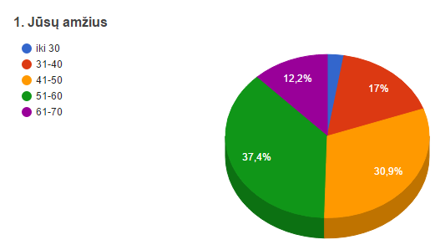
1 pav. Gimnazijų respondentų pasiskirstymas pagal amžių

Daugiau kaip trečdalis tyrime dalyvaujančių respondenų (37,4 proc.) yra 51–60 metų amžiaus. Trečdalis apklaustųjų sudaro 41–50 metų amžiaus pedagogai. 12,2 proc. tyrimo dalyvių yra 61–70 metų amžiaus.
Pagal bendrajį pedagoginio darbo stažą respondentai pasiskirstė taip, kaip pavaizduota 2 pav.
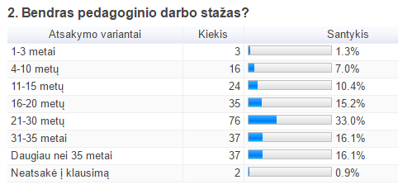
2 pav. Gimnazijų respondentų pasiskirstymas pagal pedagoginio darbo stažą

Trečdalis respondentų turi 21–30 metų pedagoginio darbo stažą. 8,3 proc. tyrimo dalyvių turi iki 10 metų pedagoginio darbo stažą. Nuo 11 iki 20 metų – 25,6 proc. apklaustųjų.
Gimnazijų respondentų kvalifikacinės kategorijos nurodytos 3 pav.

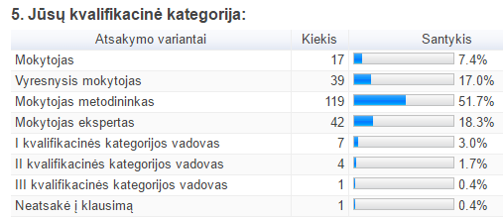
3 pav. Gimnazijų respondentų pasiskirstymas pagal kvalifikacines kategorijas

Dauguma tyrime dalyvaujančių mokytojų (51,7 proc.) turi mokytojo metodininko kvalifikacinę kategoriją, 3 proc. apklaustųjų vadovų – I vadovo kvalifikacinę kategoriją.

1.2. Pagrindinės mokyklos.
Pagrindinių mokyklų respondentų pasiskirstymas pagal amžių pateiktas 4 pav.

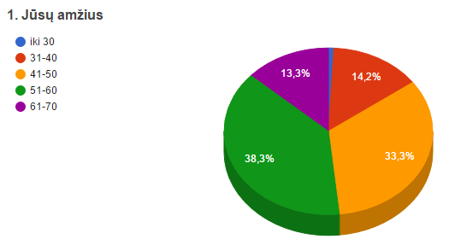
4 pav. Pagrindinių mokyklų respondentų pasiskirstymas pagal amžių

Šiek tiek daugiau kaip trečdalis apklaustųjų respondentų (38,3 proc.) yra 51–60 metų amžiaus, dar trečdalis – 41–50 metų amžiaus, 61–70 metų – 13,3 proc.
Pagal bendrajį pedagoginio darbo stažą respondentai pasiskirstė taip, kaip pavaizduota 5 pav.

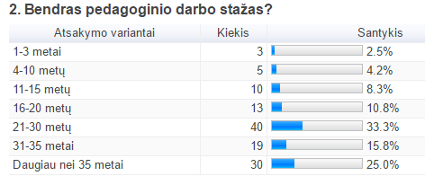
5 pav. Pagrindinių mokyklų respondentų pasiskirstymas pagal pedagoginio darbo stažą

Trečdalis respondentų turi 21–30 metų pedagoginio darbo stažą. 6,7 proc. tyrimo dalyvių turi iki 10 metų pedagoginio darbo stažo. Nuo 11 iki 20 metų – 19,1 proc. apklaustųjų.
Pagrindinių mokyklų respondentų kvalifikacinės kategorijos nurodytos 6 pav.

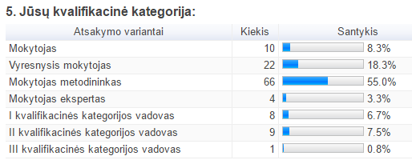
6 pav. Pagrindinių mokyklų respondentų pasiskirstymas pagal kvalifikacines kategorijas

Dauguma tyrime dalyvaujančių mokytojų (55,0 proc.) turi mokytojo metodininko kvalifikacinę kategoriją, 6,7 proc. apklaustųjų vadovų – I vadovo kvalifikacinę kategoriją.

1.3. Progimnazijos.
Progimnazijų respondentų pasiskirstymas pagal amžių pateiktas 7 pav.

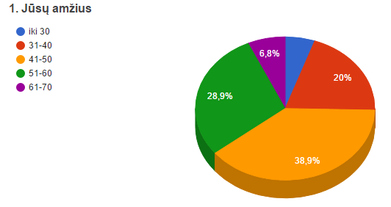
7 pav. Progimnazijų respondentų pasiskirstymas pagal amžių

Daugiau kaip trečdalis tyrime dalyvaujančių respondentų (38,9 proc.) yra 41–50 metų amžiaus. Apie trečdalį apklaustųjų sudaro 51–60 metų amžiaus pedagogai. 6,8 proc. tyrimo dalyvių yra iki 61–70 metų amžiaus.
Pagal bendrajį pedagoginio darbo stažą respondentai pasiskirstė taip, kaip pavaizduota 8 pav.

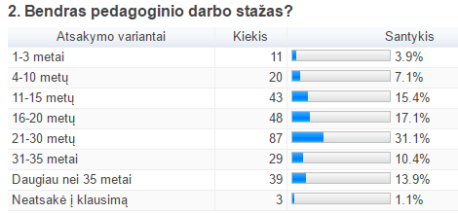
8 pav. Progimnazijų respondentų pasiskirstymas pagal pedagoginio darbo stažą

Trečdalis respondentų turi 21–30 metų pedagoginio darbo stažą. Iki 10 metų pedagoginio darbo stažą turi 11,0 proc. tyrimo dalyvių. Nuo 11 iki 20 metų – 32,5 proc. apklaustųjų.
Progimnazijų respondentų kvalifikacinės kategorijos nurodytos 9 pav.

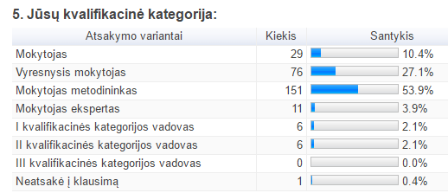
9 pav. Progimnazijų respondentų pasiskirstymas pagal kvalifikacines kategorijas

Daugiau kaip pusė tyrime dalyvaujančių mokytojų (53,9 proc.) turi mokytojo metodininko kvalifikacinę kategoriją, 2,1 proc. apklaustųjų vadovų – I vadovo kvalifikacinę kategoriją.

1.4. Mokyklos-darželiai.
Mokyklų-darželių respondentų pasiskirstymas pagal amžių pateiktas 10 pav.

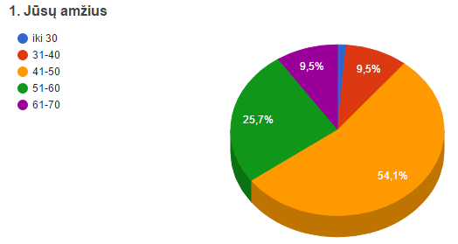
10 pav. Mokyklų-darželių respondentų pasiskirstymas pagal amžių

Daugiau kaip pusė tyrime dalyvaujančių respondentų (54,1 proc.) yra 41–50 metų amžiaus. Apie trečdalį apklaustųjų sudaro 51–60 metų amžiaus pedagogai. 9,5 proc. tyrimo dalyvių yra iki 61–70 metų amžiaus.
Pagal bendrajį pedagoginio darbo stažą respondentai pasiskirstė taip, kaip pavaizduota 11 pav.

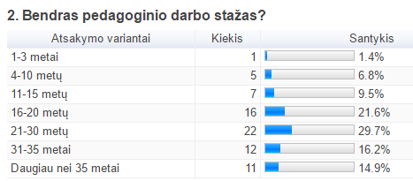
11 pav. Mokyklų-darželių respondentų pasiskirstymas pagal pedagoginio darbo stažą

Trečdalis respondentų turi 21–30 metų pedagoginio darbo stažą. 6,8 proc. tyrimo dalyvių turi iki 10 metų pedagoginio darbo stažą. Nuo 11 iki 20 metų – 31,1 proc. respondentų.
Mokyklų-darželių respondentų kvalifikacinės kategorijos nurodytos 12 pav.

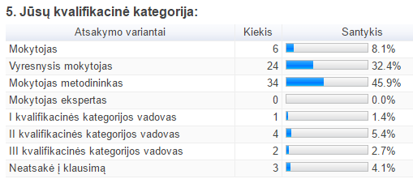
12 pav. Mokyklų-darželių respondentų pasiskirstymas pagal kvalifikacines kategorijas

Beveik pusė tyrime dalyvaujančių mokytojų (45,9 proc.) turi mokytojo metodininko kvalifikacinę kategoriją, trečdalis – vyresniojo mokytojo kvalifikacinę kategoriją. 2,1 proc. apklaustųjų vadovų – I vadovo kvalifikacinę kategoriją.

1.5. Lopšeliai-darželiai.
Lopšelių-darželių respondentų pasiskirstymas pagal amžių pateiktas 13 pav.

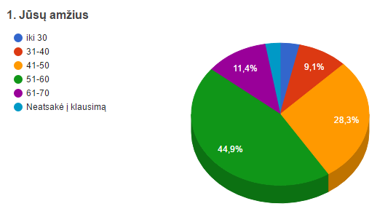
13 pav. Lopšelių-darželių respondentų pasiskirstymas pagal amžių

Šiek tiek mažiau kaip pusė tyrime dalyvaujančių respondentų (44, 9 proc.) yra 51–60 metų amžiaus. Apie trečdalį apklaustųjų (28,3 proc.) sudaro 41–50 metų amžiaus pedagogai. 11,4 proc. tyrimo dalyvių yra iki 61–70 metų amžiaus.
Pagal bendrajį pedagoginio darbo stažą respondentai pasiskirstė taip, kaip pavaizduota 14 pav.

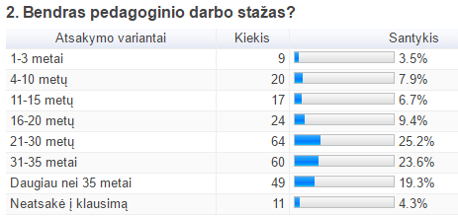

14 pav. Lopšelių-darželių respondentų pasiskirstymas pagal pedagoginio darbo stažą

Ketvirtadalis respondentų turi 21–30 metų pedagoginio darbo stažą. 11,4 proc. tyrimo dalyvių turi iki 10 metų pedagoginio darbo stažą. Nuo 11 iki 20 metų – 16,1 proc. apklaustųjų.
Lopšelių-darželių respondentų kvalifikacinės kategorijos nurodytos 15 pav.

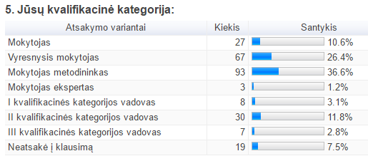

15 pav. Lopšelių-darželių respondentų pasiskirstymas pagal kvalifikacines kategorijas

Dauguma tyrime dalyvaujančių mokytojų (36,6 proc.) turi mokytojo metodininko kvalifikacinę kategoriją, 3,1 proc. apklaustųjų vadovų – I vadovo kvalifikacinę kategoriją.

  - Neformaliojo vaikų švietimo įstaigos.
Neformaliojo vaikų švietimo įstaigų respondentų pasiskirstymas pagal amžių pateiktas 16 pav.

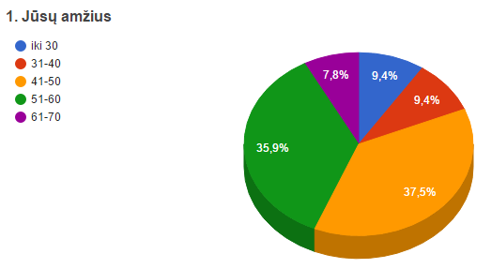
- pav. Neformaliojo vaikų švietimo įstaigų respondentų pasiskirstymas pagal amžių

Šiek tiek daugiau kaip trečdalis tyrime dalyvaujančių respondentų (37, 5 proc.) yra 41–50 metų amžiaus. 35,9 proc. apklaustųjų sudaro 51–60 metų amžiaus pedagogai. 7,8 proc. tyrimo dalyvių yra iki 61–70 metų amžiaus.
Pagal bendrajį pedagoginio darbo stažą respondentai pasiskirstė taip, kaip pavaizduota 17 pav.

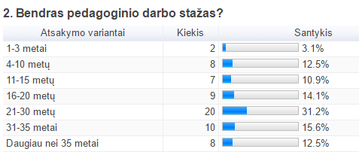
17 pav. Neformaliojo vaikų švietimo įstaigų respondentų pasiskirstymas pagal pedagoginio darbo stažą

Trečdalis respondentų turi 21–30 metų pedagoginio darbo stažą. 13,6 proc. tyrimo dalyvių turi iki 10 metų pedagoginio darbo stažą. Nuo 11 iki 20 metų – 25,0 proc. respondentų.
Neformaliojo vaikų švietimo įstaigų respondentų kvalifikacinės kategorijos nurodytos 18 pav.

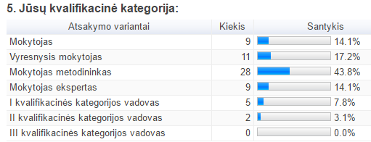

18 pav. Neformaliojo vaikų švietimo įstaigų respondentų pasiskirstymas pagal kvalifikacines kategorijas

Dauguma tyrime dalyvaujančių mokytojų (43,8 proc.) turi mokytojo metodininko kvalifikacinę kategoriją. 7,8 proc. apklaustųjų – I vadovo kvalifikacinę kategoriją.
Išvados. Dauguma pedagogų, dalyvavusių tyrime, yra 51–60 metų amžiaus, taip pat dauguma jų turi 21–30 metų pedagoginio darbo stažą. Daugiau kaip 50 proc. gimnazijų, progimnazijų, pagrindinių mokyklų, daugiau nei 40 proc. mokyklų-darželių, neformaliojo vaikų švietimo įstaigų ir daugiau nei 30 proc. lopšelių-darželių mokytojų turi mokytojo metodininko kvalifikacinę kategoriją. Daugiausiai respondentų, turinčių mokytojo metodininko kvalifikacinę kategoriją dirba pagrindinėse mokyklose, o mažiausiai – lopšeliose-darželiose. Dauguma tyrime dalyvavusių įstaigų vadovų yra I kvalifikacinės kategorijos.

2. Mokytojų kvalifikacijos tobulinimo situacija.
Atliekant tyrimą, siekta įvertinti mokytojų kvalifikacijos tobulinimo situaciją įstaigose, nustatyti, ar tiriami ir planuojami kvalifikacijos tobulinimo poreikiai, ar mokyklų vadovai motyvuoja darbuotojus, kas trukdo mokytojams tobulinti kvalifikaciją.

  - Gimnazijos.
Gimnazijų mokytojų nuomonė apie kvalifikacijos tobulinimo poreikių tyrimą ir planavimą pateikta 19 pav.

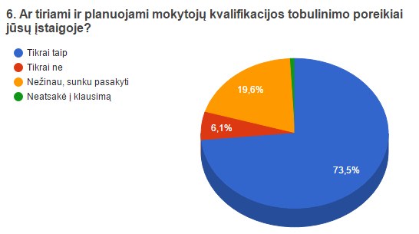
19 pav. Kvalifikacijos poreikių tyrimas ir planavimas gimnazijose

Dauguma respondentų (73,5 proc.) teigia, kad jų įstaigoje tiriami mokytojų kvalifikacijos tobulinimo poreikiai, o kvalifikacijos tobulinimas planuojamas. 19,6 proc. apklaustųjų apie tai nežino arba jiems sunku pasakyti ir 6,1 proc. teigia, kad mokytojų kvalifikacijos tobulinimo poreikiai netiriami ir neplanuojami. 73 proc. respondentų pripažįsta arba yra linkę pripažinti, kad mokykloje yra asmuo, į kurį gali kreiptis dėl kvalifikacijos tobulinimo. 21 proc. apklaustųjų tvirtina, kad tokio asmens įstaigoje nėra arba apie tai nežino.
Gimnazijų respondentų atsakymai dėl mokyklų vadovų motyvavimo tobulinti kvalifikaciją pateikti 20 pav.

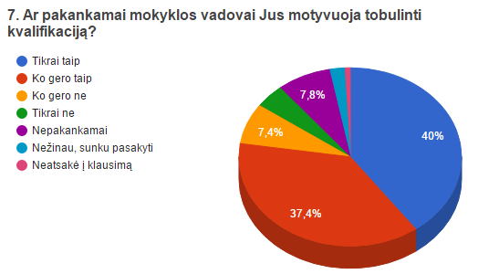
20 pav. Gimnazijų vadovų motyvavimas tobulinti kvalifikaciją

Dauguma respondentų (77,4 proc.) pripažįsta, kad įstaigos vadovai pakankamai motyvuoja juos tobulinti kvalifikaciją. Nemaža dalis (40,0 proc.) apklaustųjų negali apie tai pasakyti ir 7,8 proc. teigia, kad nepakankamai.

Atsakymų pasirinkimai į klausimą „Kas trukdo tobulinti kvalifikaciją?“ pateikti 21 pav.
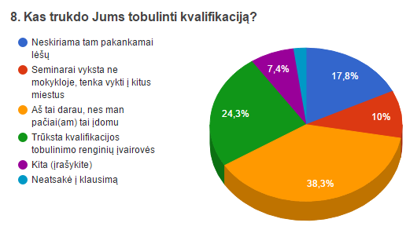
21 pav. Kvalifikacijos tobulinimo kliūtys gimnazijų mokytojams

38,3 proc. apklaustųjų nemato trukdymų kvalifikacijos tobulinimui - jie tai daro, nes jiems įdomu. Beveik ketvirtadalis respondentų (24,3 proc.) nurodė, kad jų netenkina kvalifikacijos tobulinimo renginių įvairovė, 17,8 proc. teigia, kad tam neskiriama pakankamai lėšų.
Gimnazijų respondentų kvalifikacijos tobulinimo įstaigų pasirinkimas ir trukmė pateikta 22 pav.
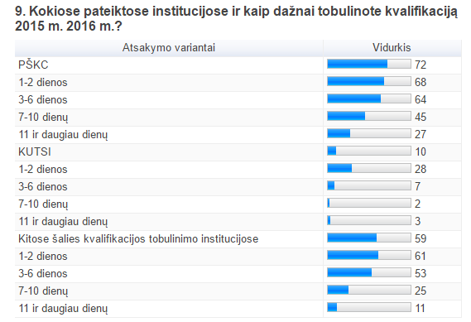
22 pav. Kvalifikacijos tobulinimo įstaigų pasirinkimas ir trukmė

Dauguma respondentų kvalifikaciją tobulino Klaipėdos miesto pedagogų švietimo ir kultūros centre, dalyvaudami kursuose ir seminaruose 1–6 dienas per 2015 m. ir 2016 m.
Gimnazijų respondentų nurodyti informacijos šaltiniai apie kvalifikacijos tobulinimą pateikti 23 pav.

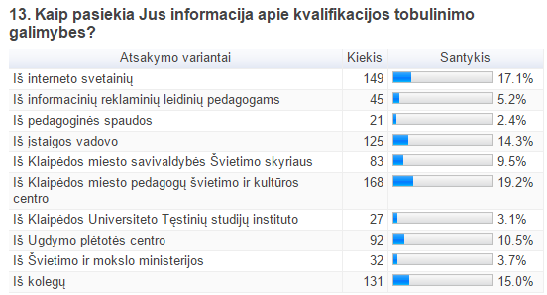
23 pav. Informacijos šaltiniai apie kvalifikacijos tobulinimo galimybes

Maždaug vienoda apklaustųjų dalis informaciją apie kvalifikacijos tobulinimo galimybes gauna iš Klaipėdos miesto pedagogų švietimo ir kultūros centro (19,2 proc.), internetinių svetainių (17,1 proc.), iš kolegų (15,0 proc.), iš įstaigos vadovo (14,3 proc.). Minėtą informaciją mažiausiai respondentų (2,4 proc.) gauna iš pedagoginės spaudos.
Apibendrinant gimnazijų mokytojų nuomonę apie prioritetus, pagal kuriuos jie renkasi kvalifikacijos tobulinimo renginį, galima teigti, kad ketvirdaliui apklaustųjų (22,4 proc.) tobulinti kvalifikaciją yra naudinga jų profesinei veiklai, 15 proc. mokytojų tenkina turinys, 13,3 proc. mokytojams tinka lektorius, 11,9 proc – kaina.
Tyrimo metu buvo nustatyta, kaip gimnazijų mokytojai, tobulinant kvalifikaciją, vertina 2015 m. ir 2016 m. įgytų žinių įtaką mokinių pasiekimams. Apie 40 proc. apklaustujų teigia, kad kai kurie mokiniai padarė individualią pažangą, 8,3 proc. – kad visi, penktadalis – kad pagerėjo dėstomo dalyko metų (pusmečio) rezultatai. Tačiau 12,6 proc. tvirtina, kad įgytos žinios, tobulinant kvalifikaciją, jokios įtakos mokinių pasiekimams nepadarė. Susumavus teigiamus atsakymus, galima teigti, kad 87 proc. respondentų pripažįsta, kad kvalifikacijos tobulinimo metu įgytos žinios turėjo teigiamos įtakos mokinių pasiekimams.
2015 m. ir 2016 m. kvalifikacijos tobulinimo renginiuose įgytas žinias mokytojai pritaikė: rengdami pranešimus mokyklos, miesto, šalies ir užsienio šalių pedagogams bei metodines rekomendacijas (43,0 proc.), konsultuodami kolegas (30,4 proc.), vesdami atviras pamokas (16,0 proc.), organizuodami autorinius seminarus (5,5 proc.).
Išvados. Dauguma gimnazijų respondentų teigia, kad įstaigoje tiriami ir analizuojami mokytojų kvalifikacijos tobulinimo poreikiai bei planuojamas kvalifikacijos tobulinimas, Vadovai pakankamai motyvuoja juos tobulinti kvalifikaciją. Mokykloje yra asmuo, kuris gali konsultuoti kvalifikacijos tobulinimo klausimais. Tyrimo metu nustatyta, kad mokytojų kvalifikacijos tobulinimui trukdo lėšų trūkumas ir tai, kad renginiai organizuojami ne darbo vietose. Tik šiek tiek daugiau kaip trečdaliui apklaustujų mokytojų tobulinti kvalifikaciją netrukdo niekas.
Dauguma tyrimo dalyvių kvalifikaciją tobulino Klaipėdos miesto pedagogų švietimo ir kultūros centre. Informaciją apie kvalifikacijos tobulinimo galimybes respondentai gauna iš įvairių šaltinių, daugiausiai iš Klaipėdos miesto pedagogų švietimo ir kultūros centro, mažiausiai iš pedagoginės spaudos. Didžioji dauguma tyrimo dalyvių žinias, įgytas kvalifikacijos tobulinimo renginiuose, pritaiko praktiniame darbe ir teigia, kad jos turi įtakos mokinių pasiekimams.

2.2. Pagrindinės mokyklos.
Pagrindinių mokyklų mokytojų nuomonė apie kvalifikacijos tobulinimo poreikių tyrimą ir planavimą pateikta 24 pav.

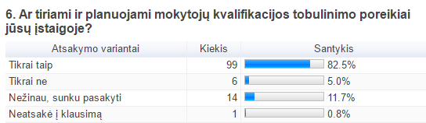
24 pav. Kvalifikacijos poreikių tyrimas ir planavimas pagrindinėse mokyklose

Dauguma respondentų (82,5 proc.) teigia, kad jų įstaigoje mokytojų kvalifikacijos tobulinimo poreikiai tiriami, o kvalifikacijos tobulinimas yra planuojamas. 11,8 proc. apklaustųjų apie tai nežino arba jiems sunku pasakyti ir 5,0 proc. teigia, kad mokytojų kvalifikacijos tobulinimo poreikiai netiriami ir neplanuojami. 76,6 proc. respondentų pripažįsta arba yra linkę pripažinti, kad mokykloje yra asmuo, į kurį gali kreiptis dėl kvalifikacijos tobulinimo. 20,9 proc. apklaustųjų tvirina, kad tokio asmens įstaigoje nėra arba apie tai nežino.

Pagrindinių mokyklų respondentų atsakymai dėl mokyklų vadovų motyvavimo tobulinti kvalifikaciją pateikti 25 pav.

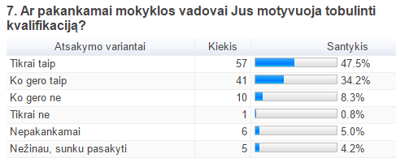
25 pav. Pagrindinių mokyklų vadovų motyvavimas tobulinti kvalifikaciją

Dauguma respondentų (81,7 proc.) pripažįsta, kad įstaigos vadovai pakankamai motyvuoja mokytojus tobulinti kvalifikaciją. Dalis (13,3 proc.) apklaustųjų negali apie tai pasakyti ir 5,0 proc. teigia, kad nepakankamai.
Atsakymų pasirinkimai į klausimą „Kas trukdo tobulinti kvalifikaciją?“ pateikti 26 pav.

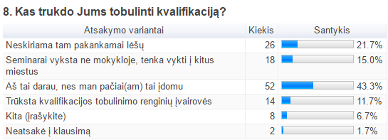
26 pav. Kvalifikacijos tobulinimo kliūtys pagrindinių mokyklų mokytojams

43,3 proc. apklaustųjų nemato trukdymų kvalifikacijos tobulinimui, jie tai daro, nes jiems įdomu. 11,7 proc. nurodė, kad jų netenkina kvalifikacijos tobulinimo renginių įvairovė, 21,7 proc. teigia, kad neskiriama pakankamai lėšų, 15,0 proc. – kad tenka važiuoti į kitus miestus.
Pagrindinių mokyklų respondentų kvalifikacijos tobulinimo įstaigų pasirinkimas ir trukmė pateikta 27 pav.

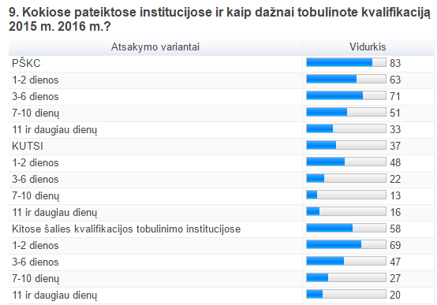
27 pav. Kvalifikacijos tobulinimo įstaigų pasirinkimas ir trukmė

Dauguma respondentų kvalifikaciją tobulino Klaipėdos miesto pedagogų švietimo ir kultūros centre, dalyvaudami kursuose ir seminaruose 1–6 dienas per 2015 m. ir 2016 m.
Pagrindinių mokyklų respondentų nurodyti informacijos šaltiniai apie kvalifikacijos tobulinimą pateikti 28 pav.

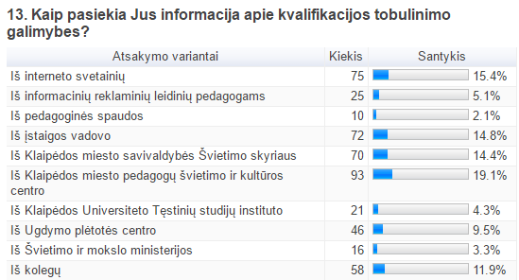
28 pav. Informacijos šaltiniai apie kvalifikacijos tobulinimo galimybes

Maždaug vienoda apklaustųjų dalis informaciją apie kvalifikacijos tobulinimo galimybes gauna iš Klaipėdos miesto pedagogų švietimo ir kultūros centro (19,1 proc.), internetinių svetainių (15,4 proc.), iš kolegų (11,9 proc.), iš įstaigos vadovo (14,8 proc.). Mažiausiai respondentų (2,1 proc.) minėtą informacija gauna iš pedagoginės spaudos.
Tiriant pagrindinių mokyklų mokytojų nuomonę apie prioritetus, kuriuos jie renkasi kvalifikacijos tobulinimo renginį, nustatyta, kad ketvirdaliui apklaustųjų (20,1 proc.) tobulinti kvalifikaciją yra naudinga jų profesinei veiklai, 13,6 proc. mokytojų tenkina turinys, 11,2 proc. mokytojams tinka lektorius, 12,5 proc – kaina.
Tyrimo metu buvo nustatyta, kaip pagrindinių mokyklų mokytojai, tobulinant kvalifikaciją, vertina 2015 m. ir 2016 m. įgytų žinių įtaką mokinių pasiekimams. 36,1 proc. apklaustųjų teigia, kad kai kurie mokiniai padarė individualią pažangą, 12,0 proc. – kad visi, penktadalis – kad pagerėjo dėstomo dalyko metų (pusmečio) rezultatai. Tačiau 6 proc. mokytojų tvirtina, kad įgytos žinios tobulinant kvalifikaciją, jokios įtakos mokinių pasiekimams nepadarė. Susumavus teigiamus atsakymus, galima teigti, kad 93,0 proc. respondentų pripažįsta, jog kvalifikacijos tobulinimo metu įgytos žinios turėjo teigiamos įtakos mokinių pasiekimams.
2015 m. ir 2016 m. kvalifikacijos tobulinimo renginiuose įgytas žinias mokytojai pritaikė: rengdami pranešimus mokyklos, miesto, šalies ir užsienio šalių pedagogams bei metodines rekomendacijas (42,8 proc.), konsultuodami kolegas (28,4 proc.), vesdami atviras pamokas (21,8 proc.), organizuodami autorinius seminarus (2,3 proc.).
Išvados. Dauguma pagrindinių mokyklų respondentų teigia, kad įstaigoje tiriami ir analizuojami mokytojų kvalifikacijos tobulinimo poreikiai, o kvalifikacijos tobulinimas yra planuojamas. Vadovai pakankamai juos motyvuoja tobulinti kvalifikaciją. Mokykloje yra asmuo, kuris gali konsultuoti kvalifikacijos tobulinimo klausimais. Tyrimo metu nustatyta, kad mokytojų kvalifikacijos tobulinimui trukdo lėšų trūkumas ir tai, kad renginiai organizuojami pamokų metu ir ne darbo vietose. Dalis mokytojų nurodė, kad trukdo asmeninės aplinkybės bei mažas pageidaujamų renginių pasirinkimas. Tik šiek tiek mažiau kaip trečdaliui apklaustujų mokytojų tobulinti kvalifikaciją netrukdo niekas.
Dauguma pagrindinių mokyklų respondentų nurodė, kad kvalifikaciją tobulino Klaipėdos miesto pedagogų švietimo ir kultūros centre. Informaciją apie kvalifikacijos tobulinimo galimybes respondentai gauna iš įvairių šaltinių, daugiausiai iš Klaipėdos miesto pedagogų švietimo ir kultūros centro, mažiausiai iš pedagoginės spaudos. Didžioji dauguma tyrimo dalyvių žinias, įgytas kvalifikacijos tobulinimo renginiuose, pritaiko praktiniame darbe bei teigia, kad jos turi įtakos mokinių pasiekimams.

2.3. Progimnazijos.
Progimnazijų mokytojų nuomonė apie kvalifikacijos tobulinimo poreikių tyrimą ir planavimą pateikta 29 pav.

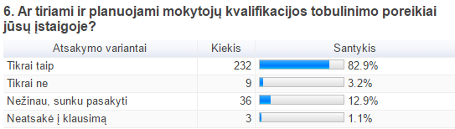
29 pav. Kvalifikacijos poreikių tyrimas ir planavimas progimnazijose

Dauguma respondentų (82,9 proc.) teigia, kad jų įstaigoje tiriami mokytojų kvalifikacijos tobulinimo poreikiai, o kvalifikacijos tobulinimas yra planuojamas. 14,0 proc. apklaustųjų apie tai nežino arba jiems sunku pasakyti ir 3,2 proc. teigia, kad mokytojų kvalifikacijos tobulinimo poreikiai netiriami ir neplanuojami. 80,0 proc. respondentų pripažįsta, kad mokykloje yra asmuo, į kurį gali kreiptis dėl kvalifikacijos tobulinimo. 14,3 proc. apklaustųjų tvirtina, kad tokio asmens įstaigoje nėra arba apie tai nežino.
Progimnazijų respondentų atsakymai dėl mokyklų vadovų motyvavimo tobulinti kvalifikaciją pateikti 30 pav.

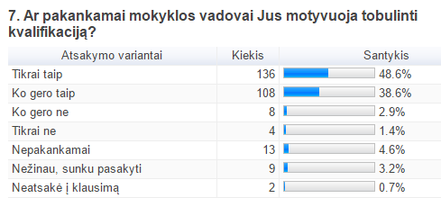
30 pav. Progimnazijų vadovų motyvavimas tobulinti kvalifikaciją

Dauguma respondentų (87,2 proc.) pripažįsta, kad įstaigos vadovai pakankamai juos motyvuoja tobulinti kvalifikaciją. Dalis (3,2 proc.) apklaustųjų negali apie tai pasakyti ir 4,6 proc. teigia, kad nepakankamai.
Atsakymų pasirinkimai į klausimą „Kas trukdo tobulinti kvalifikaciją?“ pateikti 31 pav.

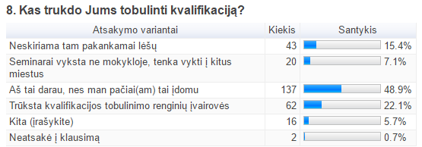
31 pav. Kvalifikacijos tobulinimo kliūtys progimnazijų mokytojams

48,9 proc. apklaustųjų nemato trukdymų kvalifikacijos tobulinimui, jie tai daro, nes jiems įdomu. 22,1 proc. nurodė, kad jų netenkina kvalifikacijos tobulinimo renginių įvairovė, 15,4 proc. teigia, kad tam neskiriama pakankamai lėšų, 7,1 proc. – kad tenka važiuoti į kitus miestus.
Tyrimo metu taip pat nustatyta, kad tobulinti kvalifikaciją progimnazijų mokytojams trukdo: asmeninės aplinkybės (23,6 proc.), tai, kad renginiai vyksta pamokų metu (30,8 proc.), mažas norimų renginių pasirinkimas (21,3 proc.).
Progimnazijų respondentų kvalifikacijos tobulinimo įstaigų pasirinkimas ir trukmė pateikta 32 pav.

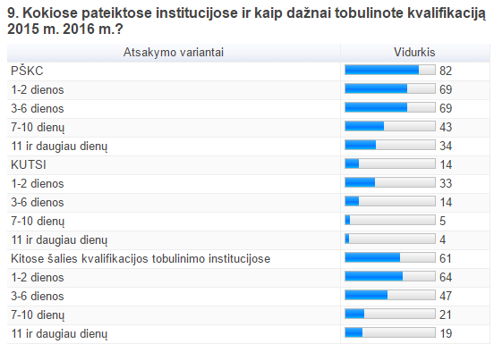
32 pav. Kvalifikacijos tobulinimo įstaigų pasirinkimas ir trukmė

Dauguma respondentų kvalifikaciją tobulino Klaipėdos miesto pedagogų švietimo ir kultūros centre, dalyvaudami kursuose ir seminaruose 1–6 dienas per 2015 m. ir 2016 m. Dalis mokytojų tobulino kvalifikaciją kitose šalyse.
Progimnazijų respondentų nurodyti informacijos šaltiniai apie kvalifikacijos tobulinimą pateikti 32 pav.

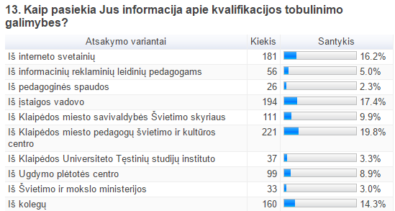
32 pav. Informacijos šaltiniai apie kvalifikacijos tobulinimo galimybes

Maždaug vienoda apklaustųjų dalis informaciją apie kvalifikacijos tobulinimo galimybes gauna iš Klaipėdos miesto pedagogų švietimo ir kultūros centro (19,8 proc.), internetinių svetainių (16,2 proc.), iš įstaigos vadovo (17,4 proc.), iš kolegų (14,3 proc.). Mažiausiai respondentų (2,3 proc.) minėtą informaciją gauna iš pedagoginės spaudos.
Tiriant gimnazijų mokytojų nuomonę apie prioritetus, pagal kuriuos renkasi kvalifikacijos tobulinimo renginius, nustatyta, kad ketvirdaliui apklaustųjų (21,5 proc.) tobulinti kvalifikaciją yra naudinga jų profesinei veiklai, 15,7 proc. mokytojų tenkina turinys, 13,5 proc. mokytojams tinka lektorius, po 10,2 proc. – kaina atitinka kvalifikacijos tobulinimo poreikius.
Tyrimo metu buvo nustatyta, kaip progimnazijų mokytojai, tobulindami kvalifikaciją, vertina 2015 m. ir 2016 m. įgytų žinių įtaką mokinių pasiekimams. 37,5 proc. apklaustųjų teigia, kad kai kurie mokiniai padarė individualią pažangą, 12,3 proc. – kad visi, penktadalis – kad pagerėjo dėstomo dalyko metų (pusmečio) rezultatai. Tačiau 8 proc. mokytojų tvirtina, kad įgytos žinios, tobulinant kvalifikaciją, jokios įtakos mokinių pasiekimams nepadarė. Susumavus teigiamus atsakymus, galima teigti, kad 92,0 proc. respondentų pripažįsta, kad kvalifikacijos tobulinimo metu įgytos žinios turėjo teigiamos įtakos mokinių pasiekimams.
2015 m. ir 2016 m. kvalifikacijos tobulinimo renginiuose įgytas žinias mokytojai pritaikė: rengdami pranešimus mokyklos, miesto, šalies ir užsienio šalių pedagogams bei metodines rekomendacijas (38,6), konsultuodami kolegas (31,2 proc.), vesdami atviras pamokas (18,4 proc.), organizuodami autorinius seminarus (3,2 proc.).
Išvados. Daugumos progimnazijų respondentų teigimu įstaigoje tiriami ir analizuojami mokytojų kvalifikacijos tobulinimo poreikiai, o kvalifikacijos tobulinimas yra planuojamas. Vadovai pakankamai motyvuoja mokytojus tobulinti kvalifikaciją. Mokykloje yra asmuo, kuris gali konsultuoti kvalifikacijos tobulinimo klausimais. Tyrimo metu nustatyta, kad mokytojų kvalifikacijos tobulinimui trukdo lėšų trūkumas ir tai, kad renginiai organizuojami pamokų metu ir ne darbo vietose. Dalis mokytojų nurodė, kad trukdo asmeninės aplinkybės bei mažas pageidaujamų renginių pasirinkimas. Apie 50 proc. apklaustųjų mokytojų teigia, kad jiems tobulinti kvalifikaciją netrukdo niekas.
Dauguma progimnazijų respondentų kvalifikaciją tobulino Klaipėdos miesto pedagogų švietimo ir kultūros centre, nemaža dalis – kitose šalies kvalifikacijos tobulinimo institucijose. Informaciją apie kvalifikacijos tobulinimo galimybes mokytojai gauna iš įvairių šaltinių, daugiausiai iš Klaipėdos miesto pedagogų švietimo ir kultūros centro, mažiausiai iš pedagoginės spaudos. Didžioji dauguma tyrimo dalyvių žinias, įgytas kvalifikacijos tobulinimo renginiuose, pritaiko praktiniame darbe ir teigia, kad jos turi įtakos mokinių pasiekimams.

2.4. Mokyklos-darželiai.
Mokyklų-darželių mokytojų nuomonė apie kvalifikacijos tobulinimo poreikių tyrimą ir planavimą pateikta 33 pav.

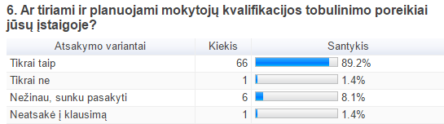
33 pav. Kvalifikacijos poreikių tyrimas ir planavimas mokyklose-darželiuose

Dauguma respondentų (90,6 proc.) teigia, kad jų įstaigoje tiriami mokytojų kvalifikacijos tobulinimo poreikiai, o kvalifikacijos tobulinimas yra planuojamas. 9,5 proc. apklaustųjų apie tai nežino arba jiems sunku pasakyti ir 1,4 proc. teigia, kad mokytojų kvalifikacijos tobulinimo poreikiai netiriami ir neplanuojami. 87,9 proc. respondentų pripažįsta arba yra linkę pripažinti, kad mokykloje yra asmuo, į kurį gali kreiptis dėl kvalifikacijos tobulinimo. 9,5 proc. apklaustųjų tvirtina, kad tokio asmens įstaigoje nėra arba apie tai nežino.
Mokyklų-darželių respondentų atsakymai dėl mokyklų vadovų motyvavimo tobulinti kvalifikaciją pateikti 34 pav.

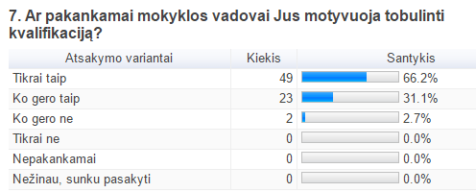
34 pav. Mokyklų-darželių vadovų motyvavimas tobulinti kvalifikaciją

Dauguma respondentų (97,3 proc.) pripažįsta, kad įstaigos vadovai pakankamai motyvuoja mokytojus tobulinti kvalifikaciją. Dalis (2,7 proc.) apklaustųjų teigia, kad ko gero nepakankamai.
Atsakymų pasirinkimai į klausimą „Kas trukdo tobulinti kvalifikaciją?“ pateikti 35 pav.

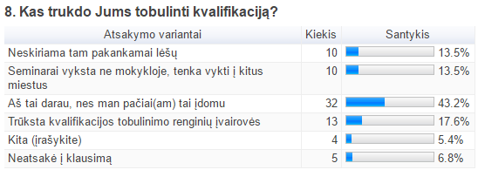
35 pav. Kvalifikacijos tobulinimo kliūtys mokyklų-darželių mokytojams

43,2 proc. apklaustųjų nemato trukdymų kvalifikacijos tobulinimui, jie tai daro, nes jiems įdomu. 17,6 proc. nurodė, kad jų netenkina kvalifikacijos tobulinimo renginių įvairovė, 13,5 proc. teigia, kad neskiriama pakankamai lėšų, 13,5 proc. – kad tenka važiuoti į kitus miestus.
Tyrimo metu taip pat nustatyta, kad mokyklų-darželių mokytojams kvalifikacijos tobulinimui trukdo – asmeninės aplinkybės (36 proc.), tai, kad renginiai vyksta pamokų metu (27,9 proc.), mažas norimų renginių pasirinkimas (12,6 proc.).
Mokyklų-darželių respondentų kvalifikacijos tobulinimo įstaigų pasirinkimas ir trukmė pateikta 36 pav.
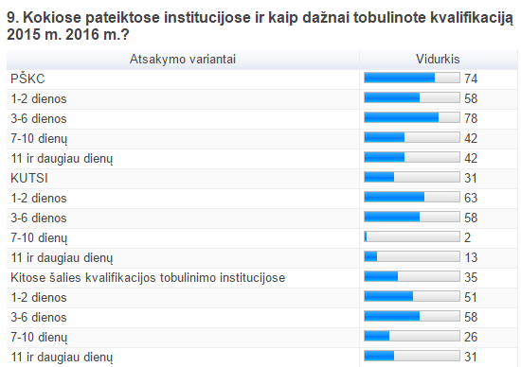
36 pav. Kvalifikacijos tobulinimo įstaigų pasirinkimas ir trukmė

Dauguma respondentų kvalifikaciją tobulino Klaipėdos miesto pedagogų švietimo ir kultūros centre, dalyvaudami kursuose ir seminaruose 1–6 dienas per 2015 m. ir 2016 m. Dalis mokytojų tobulino kvalifikaciją Klaipėdos universiteto Tęstinių studijų institute 1–6 dienas per 2015 m. ir 2016 m.
Mokyklų-darželių respondentų nurodyti informacijos šaltiniai apie kvalifikacijos tobulinimą pateikti 37 pav.

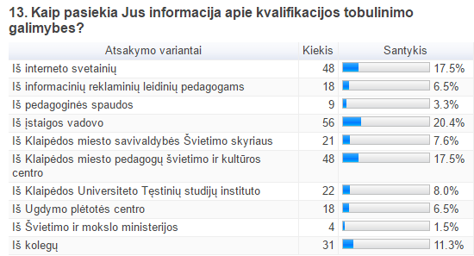
37 pav. Informacijos šaltiniai apie kvalifikacijos tobulinimo galimybes

Vienoda apklaustųjų dalis informaciją apie kvalifikacijos tobulinimo galimybes gauna iš Klaipėdos miesto pedagogų švietimo ir kultūros centro (17,5 proc.), internetinių svetainių (17,5 proc.), iš įstaigos vadovo (20,4 proc.), iš kolegų (11,3 proc.). Mažiausiai respondentų (3,3 proc.) minėtą informaciją gauna iš pedagoginės spaudos.
Tiriant mokyklų-darželių mokytojų nuomonę apie prioritetus, pagal kuriuos renkasi kvalifikacijos tobulinimo renginius, nustatyta, kad šiek tiek daugiau kaip ketvirtadalis apklaustųjų (25,8 proc.) teigia, jog kvalifikacijos tobulinimas yra naudingas jų profesinei veiklai, 13,7 proc. mokytojų tenkina turinys, 12,5 proc. mokytojams tinka lektorius, 9,4 proc – kaina, 9,8 proc. – atitinka kvalifikacijos tobulinimo poreikius.
Tyrimo metu buvo nustatyta, kaip mokytojai, 2015 m. ir 2016 m. tobulindami kvalifikaciją, vertina įgytų žinių įtaką mokinių pasiekimams. 30,7 proc. apklaustųjų teigia, kad kai kurie mokiniai padarė individualią pažangą, 21,6 proc. – kad visi, 27,3 proc. – kad pagerėjo dėstomo dalyko metų (pusmečio) rezultatai. Tačiau 11,4 proc. mokytojų tvirtina, kad įgytos žinios, tobulinant kvalifikaciją, jokios įtakos mokinių pasiekimams nepadarė. Susumavus atsakymus, galima konstatuoti, kad 88,6 proc. respondentų pripažįsta, kad kvalifikacijos tobulinimo metu įgytos žinios turėjo teigiamos įtakos mokinių pasiekimams.
2015 m. ir 2016 m. įgytas kvalifikacijos tobulinimo renginiuose žinias mokytojai pritaikė: rengdami pranešimus mokyklos, miesto, šalies ir užsienio šalių pedagogams bei metodines rekomendacijas (33,8 proc.), konsultuodami kolegas (32,4 proc.), vesdami atviras pamokas (18,7 proc.), organizuodami autorinius seminarus (2,2 proc.).
Išvados. Dauguma tyrimo dalyvių teigia, kad įstaigoje tiriami ir analizuojami mokytojų kvalifikacijos tobulinimo poreikiai bei planuojamas kvalifikacijos tobulinimas. Vadovai pakankamai motyvuoja juos tobulinti kvalifikaciją. Mokykloje yra asmuo, kuris gali konsultuoti kvalifikacijos tobulinimo klausimais. Tyrimo metu nustatyta, kad mokytojų kvalifikacijos tobulinimui trukdo lėšų trūkumas ir tai, kad renginiai organizuojami pamokų metu ir ne darbo vietose. Dalis mokytojų nurodė, kad trukdo asmeninės aplinkybės, mažas norimų renginių pasirinkimas. Virš 40 proc. apklaustųjų mokytojų teigia, kad jiems niekas netrukdo tobulinti kvalifikaciją.
Dauguma mokyklų-darželių respondentų kvalifikaciją tobulino Klaipėdos miesto pedagogų švietimo ir kultūros centre, dalis – Klaipėdos universiteto Tęstinių studijų institute ir kitose šalies kvalifikacijos tobulinimo institucijose. Informaciją apie kvalifikacijos tobulinimo galimybes tyrimo dalyviai gauna iš įvairių šaltinių, daugiausiai iš Klaipėdos miesto pedagogų švietimo ir kultūros centro, mažiausiai iš pedagoginės spaudos. Didžioji dauguma respondentų žinias, įgytas kvalifikacijos tobulinimo renginiuose, pritaiko praktiniame darbe ir teigia, kad jos turi įtakos mokinių pasiekimams.

2.5. Lopšeliai-darželiai.
Lopšelių-darželių mokytojų nuomonė apie kvalifikacijos tobulinimo poreikių tyrimą ir planavimą pateikta 38 pav.

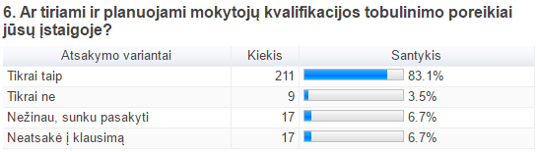
38. Kvalifikacijos poreikių tyrimas ir planavimas lopšeliuose-darželiuose

Dauguma respondentų (83,1 proc.) teigia, kad jų įstaigoje tiriami mokytojų kvalifikacijos tobulinimo poreikiai, o kvalifikacijos tobulinimas yra planuojamas. 6,7 proc. apklaustųjų apie tai nežino arba jiems sunku pasakyti ir 3,5 proc. teigia, kad mokytojų kvalifikacijos tobulinimo poreikiai netiriami ir neplanuojami. 79,9 proc. respondentų pripažįsta arba yra linkę pripažinti, kad mokykloje yra asmuo, į kurį gali kreiptis dėl kvalifikacijos tobulinimo. 12,6 proc. apklaustųjų tvirina, kad tokio asmens įstaigoje nėra arba apie tai nežino.
Lopšelių-darželių respondentų atsakymai dėl mokyklų vadovų motyvavimo tobulinti juos kvalifikaciją pateikti 39 pav.

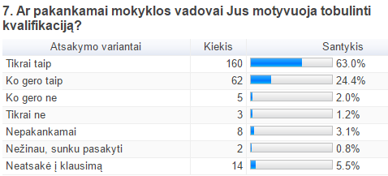
39 pav. Lopšelių-darželių vadovų motyvavimas tobulinti kvalifikaciją

Dauguma respondentų (87,4 proc.) pripažįsta, kad įstaigos vadovai pakankamai motyvuoja juos tobulinti kvalifikaciją. Dalis (6,3 proc.) apklaustųjų teigia, kad – nepakankamai.
Atsakymų pasirinkimai į klausimą „Kas trukdo tobulinti kvalifikaciją?“ pateikti 40 pav.

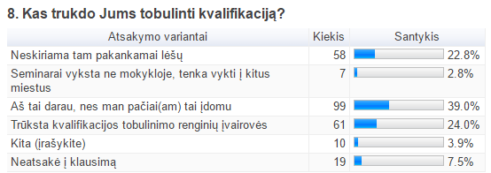

40 pav. Kvalifikacijos tobulinimo kliūtys lopšelių-darželių mokytojams

39,0 proc. apklaustųjų nemato trukdymų kvalifikacijos tobulinimui, jie tai daro, nes jiems įdomu. 24,0 proc. nurodė, kad jų netenkina kvalifikacijos tobulinimo renginių įvairovė, 22,8 proc. teigia, kad neskiriama pakankamai lėšų, 2,8 proc. – kad tenka važiuoti į kitus miestus.
Tyrimo metu taip pat nustatyta, kad lopšelių-darželių mokytojams kvalifikacijos tobulinimui trukdo – asmeninės aplinkybės (21,7 proc.), tai, kad renginiai vyksta pamokų metu (27,0 proc.), mažas norimų renginių pasirinkimas (20,9 proc.).
Lopšelių-darželių respondentų kvalifikacijos tobulinimo įstaigų pasirinkimas ir trukmė pateikta 41 pav.

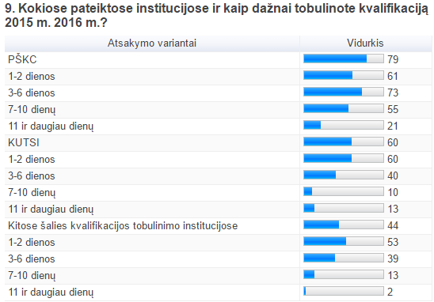
41 pav. Kvalifikacijos tobulinimo įstaigų pasirinkimas ir trukmė

Dauguma respondentų kvalifikaciją tobulino Klaipėdos miesto pedagogų švietimo ir kultūros centre, dalyvaudami kursuose ir seminaruose 1–6 dienas per 2015 m. ir 2016 m. Dalis mokytojų per 2015 m. ir 2016 m. tobulino kvalifikaciją Klaipėdos universiteto Tęstinių studijų institute, kitose šalies kvalifikacijos tobulinimo institucijose 1–6 dienas.
Lopšelių-darželių respondentų nurodyti informacijos apie kvalifikacijos tobulinimo šaltiniai pateikti 42 pav.

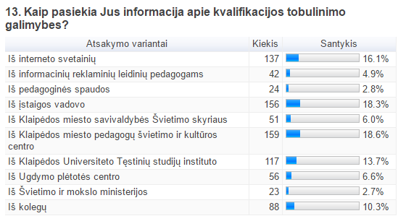
42 pav. Informacijos šaltiniai apie kvalifikacijos tobulinimo galimybes

Maždaug vienoda apklaustųjų dalis informaciją apie kvalifikacijos tobulinimo galimybes gauna iš Klaipėdos miesto pedagogų švietimo ir kultūros centro (18,6 proc.), internetinių svetainių (16,1 proc.), iš įstaigos vadovo (18,3 proc.), iš kolegų (10,3 proc.). Mažiausiai respondentų (2,8 proc.) minėtą informacija gauna iš pedagoginės spaudos.
Apibendrinant lopšelių-darželių mokytojų nuomonę apie prioritetus, pagal kuriuos šie renkasi kvalifikacijos tobulinimo renginį, galima teigti, kad šiek tiek daugiau kaip penktadalis apklaustųjų (22,1 proc.) mano, jog kvalifikacijos tobulinimas yra naudingas profesinei veiklai, 14,8 proc. mokytojų tenkina turinys, 13,9 proc. mokytojams tinka lektorius, 9,0 proc – kaina, 11,0 proc. – atitinka kvalifikacijos tobulinimo poreikius.
Tyrimo metu buvo bandoma nustatyti, kaip mokytojai vertina 2015 m. ir 2016 m. įgytų žinių, tobulinant kvalifikaciją, įtaką mokinių pasiekimams. 32,7 proc. apklaustųjų teigia, kad kai kurie mokiniai padarė individualią pažangą, 20,9 proc. – kad visi, 33,1 proc. – kad pagerėjo ugdytinių rezultatai. Tačiau 7,1 proc. tvirtina, kad įgytos žinios tobulinant kvalifikaciją, jokios įtakos ugdytinių pasiekimams nepadarė. Susumavus atsakymus, galima teigti, kad 89,9 proc. respondentų pripažįsta, kad kvalifikacijos tobulinimo metu įgytos žinios teigiamai įtakojo ugdytinių pasiekimus.
2015 m. ir 2016 m. įgytas kvalifikacijos tobulinimo renginiuose žinias mokytojai pritaikė: rengdami pranešimus mokyklos, miesto, šalies ir užsienio šalių pedagogams bei metodines rekomendacijas (30,6 proc.), konsultuodami kolegas (32,5 proc.), vesdami atviras veiklas (16.6 proc.), organizuodami autorinius seminarus (4,5 proc.).
Išvados. Dauguma lopšelių-darželių respondentų teigia, kad įstaigoje tiriami ir analizuojami mokytojų kvalifikacijos tobulinimo poreikiai bei planuojamas kvalifikacijos tobulinimas. Vadovai pakankamai motyvuoja juos tobulinti kvalifikaciją. Įstaigoje yra asmuo, kuris gali konsultuoti kvalifikacijos tobulinimo klausimais. Tyrimo metu nustatyta, kad mokytojų kvalifikacijos tobulinimui trukdo lėšų trūkumas ir tai, kad nepakankama kvalifikacinių renginių įvairovė. Dalis mokytojų nurodė, kad trukdo asmeninės aplinkybės, mažas norimų renginių pasirinkimas ir tai, kad renginiai vyksta pamokų metu. 39,0 proc. apklaustųjų mokytojų teigia, kad jiems niekas netrukdo tobulinti kvalifikaciją.
Dauguma lopšelių-darželių apklaustųjų mokytojų kvalifikaciją tobulino Klaipėdos pedagogų švietimo ir kultūros centre, dalis – Klaipėdos universiteto Tęstinių studijų institute ir kitose šalies kvalifikacijos tobulinimo institucijose. Informaciją apie kvalifikacijos tobulinimo galimybes tyrimo dalyviai gauna iš įvairių šaltinių, daugiausiai iš Klaipėdos miesto pedagogų švietimo ir kultūros centro mažiausiai iš pedagoginės spaudos. Didžioji dauguma respondentų žinias, įgytas kvalifikacijos tobulinimo renginiuose, pritaiko praktiniame darbe bei teigia, kad jos turi įtakos mokinių pasiekimams.

2.6. Neformaliojo vaikų švietimo įstaigos
Neformaliojo vaikų švietimo įstaigų mokytojų nuomonė apie kvalifikacijos tobulinimo poreikių tyrimą ir planavimą pateikta 43 pav.

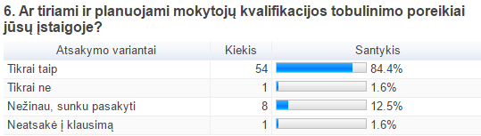
43 pav. Kvalifikacijos tobulinimo poreikių tyrimas neformaliojo vaikų švietimo įstaigose

Dauguma respondentų (84,4 proc.) teigia, kad jų įstaigoje tiriami mokytojų kvalifikacijos tobulinimo poreikiai, o kvalifikacijos tobulinimas yra planuojamas. 12,5 proc. apklaustųjų apie tai nežino arba jiems sunku pasakyti ir 1,6 proc. teigia, kad mokytojų kvalifikacijos tobulinimo poreikiai netiriami ir neplanuojami. 82,8 proc. respondentų pripažįsta arba yra linkę pripažinti, kad mokykloje yra asmuo, į kurį gali kreiptis dėl kvalifikacijos tobulinimo. 14,1 proc. apklaustųjų tvirina, kad tokio asmens įstaigoje nėra arba nežino.
Neformaliojo vaikų švietimo įstaigų respondentų atsakymai dėl mokyklų vadovų motyvavimo tobulinti kvalifikaciją pateikti 44 pav.

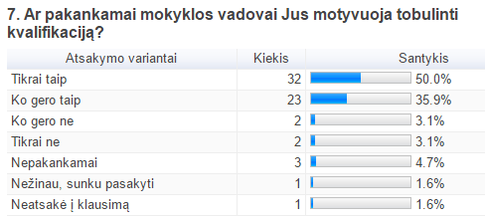
44 pav. Neformaliojo vaikų švietimo įstaigų vadovų motyvavimas tobulinti kvalifikaciją

Dauguma respondentų (85,9 proc.) pripažįsta, kad įstaigos vadovai pakankamai juos motyvuoja tobulinti kvalifikaciją. Dalis (10,9 proc.) apklaustųjų teigia, kad nepakankamai.

Atsakymų pasirinkimai į klausimą „Kas trukdo tobulinti kvalifikaciją?“ pateikti 45 pav.

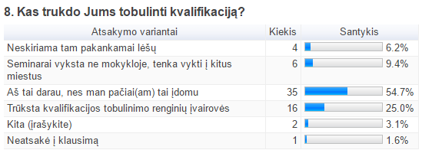
45 pav. Kvalifikacijos tobulinimo kliūtys neformaliojo vaikų švietimo įstaigų mokytojams

54,7 proc. apklaustųjų nemato trukdymų kvalifikacijos tobulinimui, jie tai daro, nes jiems įdomu. 25,0 proc. nurodė, kad jų netenkina kvalifikacijos tobulinimo renginių įvairovė, 6,2 proc. teigia, kad tam neskiriama pakankamai lėšų, 9,4 proc. – kad tenka važiuoti į kitus miestus.
Tyrimo metu taip pat nustatyta, kad neformaliojo vaikų švietimo įstaigų mokytojams kvalifikacijos tobulinimui trukdo – asmeninės aplinkybės (17,9 proc.), tai, kad renginiai vyksta pamokų metu (28,3 proc.), mažas norimų renginių pasirinkimas (22,6 proc.).
Neformaliojo vaikų švietimo įstaigų respondentų kvalifikacijos tobulinimo įstaigų pasirinkimas ir trukmė pateikta 46 pav.

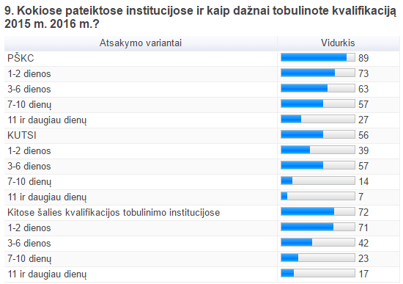
46 pav. Kvalifikacijos tobulinimo įstaigų pasirinkimas ir trukmė

Dauguma respondentų kvalifikaciją tobulina Klaipėdos miesto pedagogų švietimo ir kultūros centre, dalyvaudami kursuose ir seminaruose 1–6 dienas per 2015 m. ir 2016 m. Dalis mokytojų tobulina kvalifikaciją Klaipėdos universiteto Tęstinių studijų institute, kitose šalies kvalifikacijos tobulinimo institucijose 1–6 dienas per 2015 m. ir 2016 m.
Neformaliojo vaikų švietimo įstaigų respondentų nurodyti informacijos apie kvalifikacijos tobulinimo šaltiniai pateikti 47 pav.

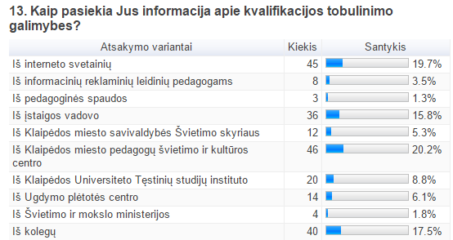
47 pav. Informacijos šaltiniai apie kvalifikacijos tobulinimo galimybes

Maždaug vienoda apklaustųjų dalis informaciją apie kvalifikacijos tobulinimo galimybes gauna iš Klaipėdos miesto pedagogų švietimo ir kultūros centro (20,2 proc.), internetinių svetainių (19,7 proc.), iš įstaigos vadovo (15,8 proc.), iš kolegų (17,5 proc.). Mažiausiai respondentų (1,3 proc.) minėtą informaciją gauna iš pedagoginės spaudos.
Tiriant neformaliojo vaikų švietimo įstaigų mokytojų nuomonę apie prioritetus, pagal kuriuos jie renkasi kvalifikacijos tobulinimo renginį, galima teigti, kad šiek tiek daugiau kaip penktadalis apklaustųjų (23,4 proc.) mano, jog tobulinti kvalifikaciją yra naudinga jų profesinei veiklai, 15,7 proc. mokytojų tenkina turinys, 15,3 proc. mokytojams tinka lektorius, 10,6 proc. – kaina, 10,9 proc. – atitinka kvalifikacijos tobulinimo poreikius.
Tyrimo metu buvo nustatyta, kaip neformaliojo vaikų švietimo įstaigų mokytojai vertina, tobulinant kvalifikaciją, 2015 m. ir 2016 m. įgytų žinių įtaką mokinių pasiekimams. 27,1 proc. apklaustųjų teigia, kad kai kurie mokiniai padarė individualią pažangą, 17,6 proc. – kad visi, 24,7 proc. – kad pagerėjo dėstomo dalyko metų (pusmečio) rezultatai. Tačiau 3,5 proc. tvirtina, kad įgytos žinios, tobulinant kvalifikaciją, jokios įtakos mokinių pasiekimams nepadarė. Susumavus atsakymus, galima teigti, kad 96,5 proc. respondentų pripažįsta, kad kvalifikacijos tobulinimo metu įgytos žinios turėjo teigiamos įtakos mokinių pasiekimams.
2015 m. ir 2016 m. įgytas kvalifikacijos tobulinimo renginiuose žinias mokytojai pritaikė: rengdami pranešimus mokyklos, miesto, šalies ir užsienio šalių pedagogams bei metodines rekomendacijas (30,4), konsultuodami kolegas (33,3 proc.), vesdami atviras pamokas (20,0 proc.), organizuodami autorinius seminarus (6,7 proc.).
Išvados. Daugelis neformaliojo vaikų švietimo įstaigų respondentų teigia, kad įstaigoje tiriami ir analizuojami mokytojų kvalifikacijos tobulinimo poreikiai bei planuojamas jų kvalifikacijos tobulinimas. Vadovai pakankamai motyvuoja mokytojus tobulinti kvalifikaciją. Įstaigoje yra asmuo, kuris gali konsultuoti kvalifikacijos tobulinimo klausimais. Tyrimo metu nustatyta, kad mokytojams trūksta kvalifikacijos tobulinimo renginių įvairovės, tobulinti kvalifikaciją trukdo tai, kad renginiai organizuojami pamokų metu. Dalis respondentų nurodė, kad trukdo asmeninės aplinkybės, mažas norimų renginių pasirinkimas. Daugiau kaip 50 proc. apklaustųjų mokytojų teigia, kad jiems niekas netrukdo tobulinti kvalifikaciją.
Dauguma neformaliojo vaikų švietimo įstaigų respondentų kvalifikaciją tobulina Klaipėdos pedagogų švietimo ir kultūros centre, dalis – Klaipėdos universiteto Tęstinių studijų institute ir kitose šalies kvalifikacijos tobulinimo institucijose. Informaciją apie kvalifikacijos tobulinimo galimybes tyrimo dalyviai gauna iš įvairių šaltinių, daugiausia iš Klapėdos pedagogų švietimo ir kultūros centro ir internetiniį svetainių, kolegų ir įstaigos vadovo, mažiausia iš pedagoginės spaudos. Didžioji dauguma tyrime dalyvavusių mokytojų žinias, įgytas kvalifikacijos tobulinimo renginiuose, pritaiko praktiniame darbe ir teigia, kad jos turi įtakos mokinių pasiekimams.
3. Pedagogų kvalifikacijos tobulinimo poreikiai.
3.1. Gimnazijos.
Siekiant ištirti, kokių kvalifikacijos tobulinimo renginių pageidautų mokytojai, buvo pateikti 17 atsakymų variantai. Respondentų pasirinkimai pateikti 48 pav.

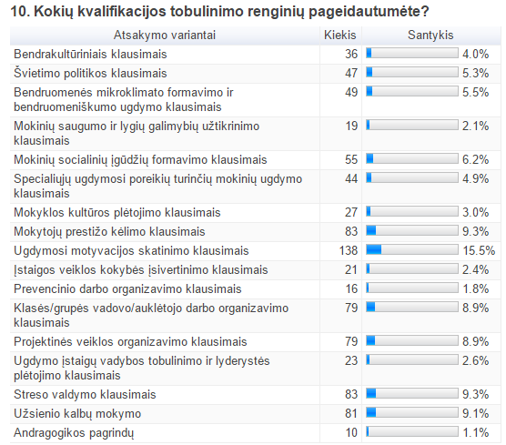
48 pav. Gimnazijų mokytojų kvalifikacijos tobulinimo renginių pasirinkimas

Daugiausiai (15,5 proc.) mokytojų pageidavo kvalifikacijos tobulinimo renginių ugdymosi motyvacijos skatinimo klausimais. Beveik vienoda mokytojų dalis pageidavo kvalifikacijos tobulinimo renginių – mokytojų prestižo kėlimo klausimais (9,3 proc.), klasės/grupės vadovo/auklėtojo darbo organizavimo klausimais (8,9 proc.), projektinės veiklos organizavimo klausimais (8,9 proc.), streso valdymo klausimais (9,3 proc.), užsienio kalbų mokymo (9,1 proc.). Mažiausiai mokytojai pageidavo kvalifikacijos tobulinimo renginių mokyklos kultūros plėtojimo (3,0 proc.), mokinų saugumo ir lygių galimybių užtikrinimo (2,1 proc.), įstaigos veiklos kokybės įsivertinimo (2,4 proc.), prevencinio darbo organizavimo (1,8 proc.), ugdymo įstaigų vadybos tobulinimo (2,6 proc.), andragogikos pagrindų (1,1 proc.) klausimais.
Respondentų pageidavimai tobulinti tam tikras profesines kompetencijas pateikti 49 pav.

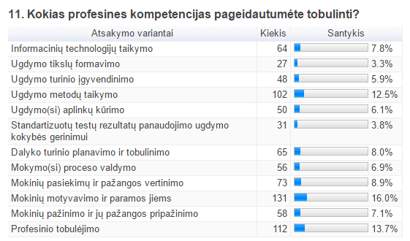
49 pav. Gimnazijų mokytojų pageidavimai tobulinti profesines kompetencijas

Tiriant respondentų pageidavimus tobulinti profesines kompetencijas, nustatyta, kad mokinių motyvavimo kompetencijų įgyti nori 16,0 proc. mokytojų, profesinio tobulėjimo – 13,7 proc., ugdymo metodų taikymo – 12,5 proc., mokinių pasiekimų ir pažangos vertinimo – 7,1 proc. Mažiausiai mokytojai pageidauja tobulinti kompetenciją ugdymo tikslų formavimo (3,3 proc.) bei standartizuotų testų rezultatų panaudojimo ugdymo kokybės gerinimui klausimais.
Respondentų pasiskirstymas pagal priimtiniausios trukmės kvalifikacijos tobulinimo renginius pateiktas 50 pav.

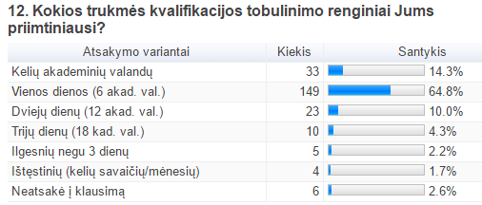
50 pav. Gimnazijų respondentų pasiskirstymas pagal priimtiniausios trukmės kvalifikacijos tobulinimo renginius

Tyrimo metu nustatyta, kad daugiausiai mokytojų (64,8 proc.) pageidauja 1 dienos kvalifikacijos tobulinimo renginių, mažiausiai (1,7 proc.) – ištęstinių (kelių savaičių/mėnesių).
Išvados. Gimnazijų respondentai pageidauja įvairių kvalifikacijos tobulinimo renginių. Daugiausiai tyrimo dalyvių norėtų išklausyti kvalifikacijos tobulinimo renginių ugdymosi motyvacijos, skatinimo klausimais ir įgyti mokinių motyvavimo kompetenciją. Tik labai maža mokytojų dalis pageidauja mokinių saugumo ir lygių galimybių užtikrinimo bei prevencinio darbo organizavimo klausimais.

3.2. Pagrindinės mokyklos
Pagrindinių mokyklų respondentų kvalifikacijos tobulinimo renginių pasirinkimai pateikti 51 pav.
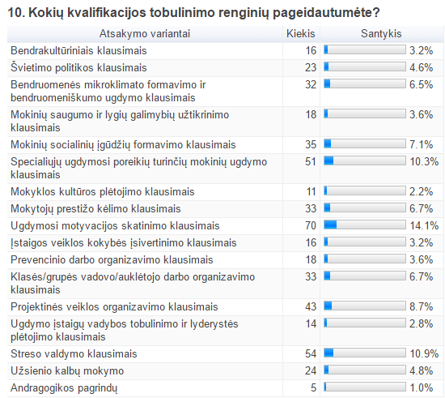
51 pav. Pagrindinių mokyklų mokytojų kvalifikacijos tobuilinimo renginių pasirinkimas

Daugiausiai (14,1 proc.) mokytojų pageidavo kvalifikacijos tobulinimo renginių ugdymosi motyvacijos skatinimo klausimais. Beveik vienoda mokytojų dalis pageidavo šių kvalifikacijos tobulinimo renginių: specialiųjų ugdymosi poreikių turinčių mokinių ugdymo klausimais (10,3 proc.), streso valdymo klausimais (10,9 proc.). Mažiausiai mokytojai pageidavo kvalifikacijos tobulinimo renginių mokyklos kultūros plėtojimo (2,2 proc.), mokinių saugumo ir lygių galimybių užtikrinimo (3,6 proc.), įstaigos veiklos kokybės įsivertinimo (3,2 proc.), bendrakultūriniais (3,2 proc.), prevencinio darbo organizavimo (3,6 proc.), ugdymo įstaigų vadybos tobulinimo ir lyderystės plėtojimo (2,8 proc.), andragogikos pagrindų (1,0 proc.) klausimais.
Respondentų pageidavimai tobulinti tam tikras profesines kompetencijas pateikti 52 pav.

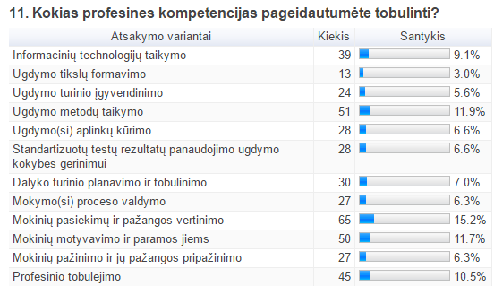
52 pav. Pagrindinių mokyklų respondentų pageidavimai tobulinti profesines kompetencijas

Tiriant respondentų pageidavimus tobulinti profesines kompetencijas, nustatyta, kad mokinių pasiekimo ir pažangos vertinimo kompetenciją tobulinti nori 15,2 proc., ugdymo metodų taikymo – 11,9 proc., mokinių motyvavimo – 11,7 proc., mokytojų, profesinio tobulėjimo – 10,5 proc. Mažiausiai mokytojai pageidauja tobulinti ugdymo tikslų formavimo kompetenciją (3,0 proc.).
Respondentų pasiskirstymas pagal priimtiniausios trukmės kvalifikacijos tobulinimo renginius pateiktas 53 pav.

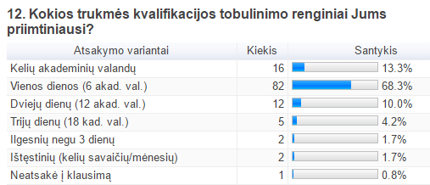
53 pav. Respondentų pasiskirstymas pagal priimtiniausios trukmės kvalifikacijos tobulinimo renginius

Tyrimo metų nustatyta, kad daugiausiai mokytojų (68,3 proc.) pageidauja 1 dienos kvalifikacijos tobulinimo renginių, mažiausiai – ilgesnių negu 3 dienų (1,7 proc.) bei ištęstinių (kelių savaičių/mėnesių) (1,7 proc.).
Išvados. Daugiausiai pagrindinių mokyklų respondentų norėtų išklausyti kvalifikacijos tobulinimo renginių ugdymosi motyvacijos skatinimo klausimais, šiek tiek mažiau – specialiųjų ugdymosi poreikių turinčių mokinių ugdymo, streso valdymo klausimais. Mažiausiai tyrimo dalyviai pageidavo kvalifikacijos tobulinimo renginių mokyklos kultūros plėtojimo, ugdymo įstaigų vadybos tobulinimo ir lyderystės plėtojimo bei andragogikos pagrindų klausimais.
Daugiausiai apklaustųjų mokytojų pageidauja tobulinti mokinių pasiekimo ir pažangos vertinimo kompetenciją, šiek tiek mažiau – ugdymo metodų taikymo, mokinių motyvavimo, profesinio tobulėjimo kompetencijas. Mažiausiai tyrimo dalyviai pageidauja tobulinti ugdymo tikslų formavimo kompetenciją. Daugiau kaip pusė apklaustųjų pageidauja 1 dienos kvalifikacijos tobulinimo renginių.

  - Progimnazijos
Progimnazijų respondentų kvalifikacijos tobulinimo renginių pasirinkimai pateikti 54 pav.

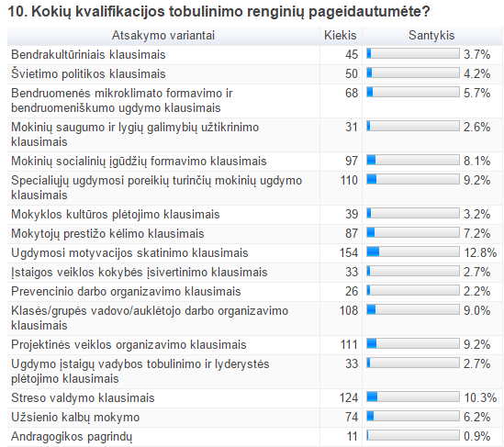
54 pav. Progimnazijų mokytojų kvalifikacijos tobulinimo renginių pasirinkimas

Daugiausiai (12,8 proc.) mokytojų pageidavo kvalifikacijos tobulinimo renginių ugdymosi motyvacijos skatinimo klausimais. Beveik vienoda mokytojų dalis pageidavo kvalifikacijos tobulinimo renginių – streso valdymo klausimais (10,3 proc.), specialiųjų ugdymosi poreikių turinčių mokinių ugdymo klausimais (9,2 proc.), projektinės veiklos organizavimo klausimais (9,2 proc.), klasės/grupės vadovo/auklėtojo darbo organizavimo klausimais (9,0 proc.). Mažiausiai mokytojai pageidavo kvalifikacijos tobulinimo renginių mokyklos kultūros plėtojimo (3,2 proc.), mokinų saugumo ir lygių galimybių užtikrinimo (2,6 proc.), įstaigos veiklos kokybės įsivertinimo (2,7 proc.), prevencinio darbo organizavimo (2,2 proc.), ugdymo įstaigų vadybos tobulinimo (2,7 proc.), andragogikos pagrindų (0,9 proc.) klausimais.
Respondentų pageidavimai tobulinti tam tikras profesines kompetencijas pateikti 55 pav.

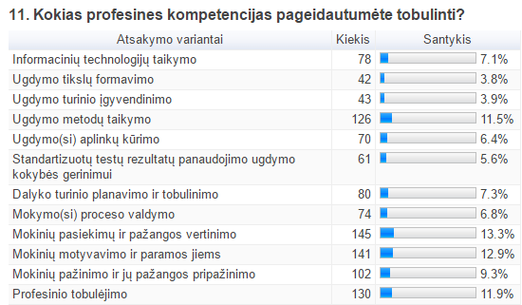
55 pav. Progimnazijų mokytojų pageidavimai tobulinti profesines kompetencijas

Tiriant respondentų pageidavimus tobulinti profesines kompetencijas, nustatyta, kad mokinių pasiekimo ir pažangos vertinimo kompetenciją tobulinti siekia 13,3 proc., mokinių motyvavimo – 12,9 proc., profesinio tobulėjimo – 11,9 proc., ugdymo metodų taikymo – 11,5 proc., mokytojų. Mažiausiai mokytojai pageidauja tobulinti ugdymo tikslų formavimo kompetenciją (3,8 proc.).
Respondentų pasiskirstymas pagal priimtiniausios trukmės kvalifikacijos tobulinimo renginius pateiktas 56 pav.

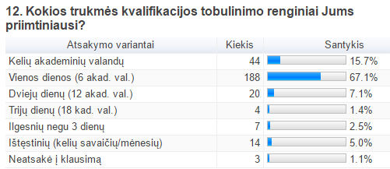
56 pav. Progimnazijų respondentų pasiskirstymas pagal priimtiniausios trukmės kvalifikacijos tobulinimo renginius

Tyrimo metų nustatyta, kad daugiausiai mokytojų (67,1 proc.) pageidauja 1 dienos kvalifikacijos tobulinimo renginių, mažiausiai – trijų dienų (1,4 proc.) bei ilgesnių negu 3 dienų (2,5 proc.).
Išvados. Progimnazijų respondentai daugiausiai norėtų išklausyti kvalifikacijos tobulinimo renginių ugdymosi motyvacijos skatinimo klausimais. Beveik vienoda dalis mokytojų pageidavo kvalifikacijos tobulinimo renginių streso valdymo, specialiųjų ugdymosi poreikių turinčių mokinių ugdymo, projektinės veiklos organizavimo, klasės/grupės vadovo/auklėtojo darbo organizavimo.
Mažiausiai tyrimo dalyviai pageidavo kvalifikacijos tobulinimo renginių mokyklos kultūros plėtojimo, mokinų saugumo ir lygių galimybių užtikrinimo, įstaigos veiklos kokybės įsivertinimo, prevencinio darbo organizavimo, ugdymo įstaigų vadybos tobulinimo, andragogikos pagrindų klausimais.
Daugiausiai apklaustųjų mokytojų pageidautų tobulinti mokinių pasiekimo ir pažangos vertinimo kompetenciją, šiek tiek mažiau – mokinių motyvavimo, ugdymo metodų taikymo, profesinio tobulėjimo kompetencijas. Mažiausiai mokytojai pageidauja tobulinti ugdymo tikslų formavimo kompetenciją. Daugiau kaip pusė apklaustųjų pageidauja 1 dienos kvalifikacijos tobulinimo renginių.

3.4. Mokyklos-darželiai.
Mokyklų-darželių respondentų kvalifikacijos tobulinimo renginių pasirinkimai pateikti 57 pav.
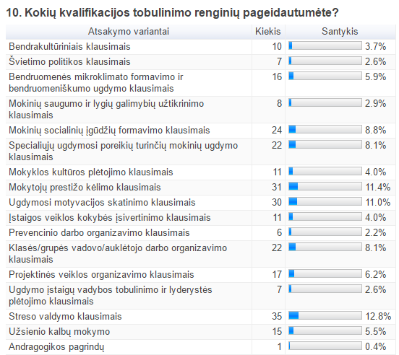

57 pav. Mokyklų-darželių mokytojų kvalifikacijos tobulinimo renginių pasirinkimas

Daugiausiai mokytojų (12,8 proc.) pageidavo kvalifikacijos tobulinimo renginių streso valdymo klausimais, mokytojo prestižo kėlimo klausimais – 11,4 proc., ugdymosi motyvacijos skatinimo klausimais – 11,0 proc. Beveik vienoda mokytojų dalis pageidavo kvalifikacijos tobulinimo renginių – mokinių socialinių įgūdžių formavimo (8,8 proc.), specialiųjų ugdymosi poreikių turinčių mokinių ugdymo klausimais (8,1 proc.), klasės/grupės vadovo/auklėtojo darbo organizavimo klausimais (8,1 proc.). Maža mokytojų dalis pageidavo kvalifikacijos tobulinimo renginių prevencinio darbo organizavimo (2,2 proc.), mokinių saugumo ir lygių galimybių užtikrinimo (2,9 proc.), švietimo politikos (2,6 proc.), ugdymo įstaigų vadybos tobulinimo ir lyderystės plėtojimo (2,6 proc.), andragogikos pagrindų (0,4 proc.) klausimais.
Respondentų pageidavimai tobulinti tam tikras profesines kompetencijas pateikti 58 pav.

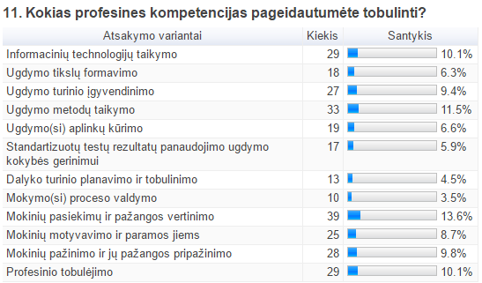
58 pav. Mokyklų-darželių mokytojų pageidavimai tobulinti profesines kompetencijas

Tiriant respondentų pageidavimus tobulinti profesines kompetencijas, nustatyta, kad mokinių pasiekimo ir pažangos vertinimo kompetenciją tobulinti nori 13,6 proc., ugdymo metodų taikymo – 11,5 proc. mokytojų. Informacinių technologijų taikymo kompetenciją norėtų tobulinti 10,1 proc. mokytojų, mokinių pažinimo ir jų pažangos pripažinimo – 10,1 proc., ugdymo turinio įgyvendinimo – 9,4 proc. Mažiausiai mokytojai pageidauja tobulinti mokymo (si) proceso valdymo.

Respondentų pasiskirstymas pagal priimtiniausios trukmės kvalifikacijos tobulinimo renginius pateiktas 59 pav.

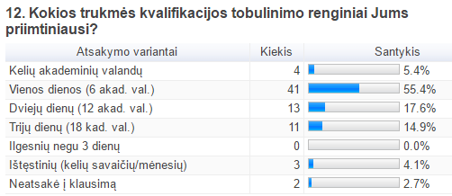

59 pav. Mokyklų-darželių respondentų pasiskirstymas pagal priimtiniausios trukmės kvalifikacijos tobulinimo renginius

Tyrimo metu nustatyta, kad daugiausiai mokytojų (55,4 proc.) pageidauja 1 dienos kvalifikacijos tobulinimo renginių, niekas nepageidauja ilgesnių negu 3 dienų (0 proc.).
Išvados. Mokyklų-darželių respondentai daugiausiai norėtų išklausyti kvalifikacijos tobulinimo renginių streso valdymo, mokytojo prestižo kėlimo, mokinių ugdymosi motyvacijos skatinimo klausimais. Šiek tiek mažiau tyrimo dalyvių pageidavo kvalifikacijos tobulinimo renginių – mokinių socialinių įgūdžių formavimo, specialiųjų ugdymosi poreikių turinčių mokinių ugdymo, klasės/grupės vadovo/auklėtojo darbo organizavimo klausimais, mažiausiai – andragogikos pagrindų kursų. Daugiausiai apklaustųjų mokytojų nori tobulinti mokinių pasiekimo ir pažangos vertinimo kompetenciją, šiek tiek mažiau ugdymo metodų taikymo, informacinių technologijų taikymo, mokinių pažinimo ir jų pažangos pripažinimo. Mažiausiai mokytojai pageidauja tobulinti mokymo (si) proceso valdymo kompetenciją.
Daugiau kaip pusė apklaustųjų pageidauja 1 dienos kvalifikacijos tobulinimo renginių.

3.5. Lopšeliai-darželiai
Lopšelių-darželių respondentų kvalifikacijos tobulinimo renginių pasirinkimai pateikti 60 pav.
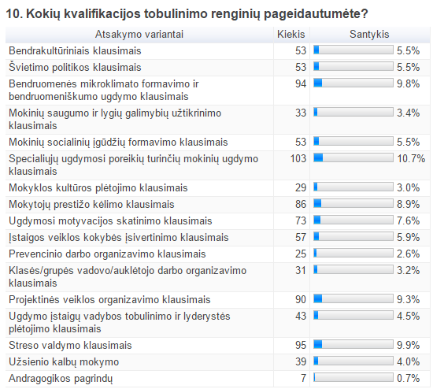
60. Lopšelių-darželių mokytojų kvalifikacijos tobulinimo renginių pasirinkimas

Daugiausiai mokytojų (10,7 proc.) pageidavo kvalifikacijos tobulinimo renginių specialiųjų ugdymosi poreikių turinčių mokinių ugdymo klausimais. Beveik vienoda mokytojų dalis pageidavo kvalifikacijos tobulinimo renginių – streso valdymo klausimais (9,9 proc.), bendruomenės mikroklimato formavimo ir bendruomeniškumo ugdymo klausimais (9,8 proc.), projektinės veiklos organizavimo klausimais (9,3 proc.), mokytojų prestižo kėlimo klausimais (8,9 proc.). Maža mokytojų dalis pageidavo kvalifikacijos tobulinimo renginių andragogikos pagrindų klausimais (0,7 proc.), prevencinio darbo organizavimo (2,6 proc.), mokyklos kultūros plėtojimo klausimais (3,0 proc.), mokinių saugumo ir lygių galimybių užtikrinimo (3,4 proc.), klasės/grupės vadovo/auklėtojo darbo organizavimo klausimais (3,2 proc.).
Respondentų pageidavimai tobulinti tam tikras profesines kompetencijas pateikti 61 pav.

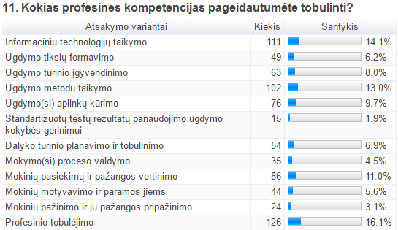
61. Lopšelių-darželių mokytojų pageidavimai tobulinti profesines kompetencijas

Tiriant respondentų pageidavimus tobulinti profesines kompetencijas, nustatyta, kad informacinių technologijų taikymo kompetenciją tobulinti nori 14,1 proc., ugdymo metodų taikymo – 13,0 proc. mokytojų. Mokinių pažinimo ir jų pažangos pripažinimo – 11,0 proc., ugdymo turinio įgyvendinimo – 8,0 proc. Mažiausiai mokytojai pageidauja tobulinti standartizuotų testų rezultatų panaudojimo ugdymo kokybės gerinimui (1,9 proc.), mokinių pažinimo ir jų pažangos pripažinimo kompetenciją (3,1 proc.).
Respondentų pasiskirstymas pagal priimtiniausios trukmės kvalifikacijos tobulinimo renginius pateiktas 62 pav.

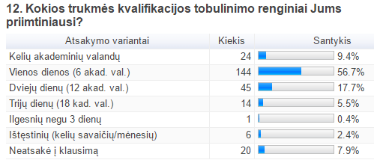

62 pav. Lopšelių-darželių respondentų pasiskirstymas pagal priimtiniausios trukmės kvalifikacijos tobulinimo renginius

Tyrimo metu nustatyta, kad daugiausiai mokytojų (56,7 proc.) pageidauja 1 dienos kvalifikacijos tobulinimo renginių, mažiausiai mokytojai pageidavo ilgesnių negu 3 dienų (0,4 proc.), ištęstinių (kelių savaičių/mėnesių) (2,4 proc.) kursų.
Išvados. Lopšelių-darželių respondentai daugiausiai norėtų išklausyti kvalifikacijos tobulinimo renginių specialiųjų ugdymosi poreikių turinčių mokinių ugdymo klausimais. Šiek tiek mažiau apklaustųjų mokytojų pageidavo kvalifikacijos tobulinimo renginių – streso valdymo, bendruomenės mikroklimato formavimo ir bendruomeniškumo ugdymo, projektinės veiklos organizavimo, mokytojų prestižo kėlimo. Maža tyrimo dalyvių dalis pageidavo kvalifikacijos tobulinimo renginių prevencinio darbo organizavimo, mokyklos kultūros plėtojimo, mokinų saugumo ir lygių galimybių užtikrinimo, klasės /grupės vadovo/auklėtojo darbo organizavimo klausimais, andragogikos pagrindų.
Daugiausiai apklaustųjų mokytojų nori tobulinti informacinių technologijų taikymo bei ugdymo metodų taikymo kompetencijas. Šiek tiek mažiau mokytojų norėtų tobulinti mokinių pažinimo ir jų pažangos pripažinimo, ugdymo turinio įgyvendinimo kompetencijas. Mažiausiai tyrimo dalyviai pageidauja tobulinti standartizuotų testų rezultatų panaudojimo ugdymo kokybės gerinimui bei mokinių pažinimo ir jų pažangos pripažinimo kompetenciją.
Daugiau kaip pusė apklaustųjų pageidauja 1 dienos kvalifikacijos tobulinimo renginių.

3.6. Neformaliojo vaikų švietimo įstaigos
Neformaliojo vaikų švietimo įstaigų respondentų kvalifikacijos tobulinimo renginių pasirinkimai pateikti 63 pav.

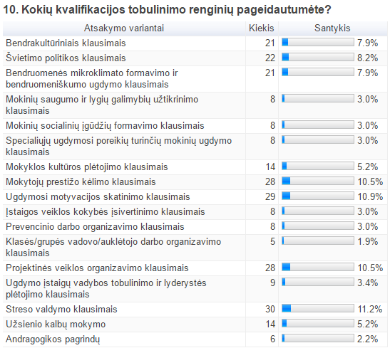

63 pav. Neformaliojo vaikų švietimo įstaigų mokytojų kvalifikacijos tobulinimo renginių pasirinkimas

Daugiausiai mokytojų (11,2 proc.) pageidavo kvalifikacijos tobulinimo renginių streso valdymo klausimais. Šiek tiek mažesnė mokytojų dalis pageidavo kvalifikacijos tobulinimo renginių – ugdymosi motyvacijos skatinimo klausimais (10,9 proc.), mokytojų prestižo kėlimo klausimais (10,5 proc.), projektinės veiklos organizavimo klausimais (10,5 proc.). Maža mokytojų dalis pageidavo kvalifikacijos tobulinimo renginių andragogikos pagrindų klausimais (2,2 proc.), mokinių saugumo ir lygių galimybių užtikrinimo klausimais (3,0 proc.), mokinų socialinių įgūdžių formavimo klausimais (3,0 proc.), prevencinio darbo organizavimo klausimais (3,0 proc.),.
Respondentų pageidavimai tobulinti tam tikras profesines kompetencijas pateikti 64 pav.

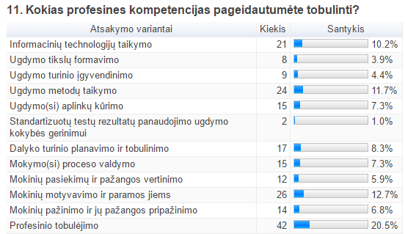

64 pav. Neformaliojo vaikų švietimo įstaigų mokytojų pageidavimai tobulinti profesines kompetencijas

Tiriant respondentų pageidavimus tobulinti profesines kompetencijas, nustatyta, kad profesinio tobulėjimo kompetenciją tobulinti pageidauja 20, 5 proc. mokytojų, mokinių motyvavimo kompetenciją – 12,7 proc., ugdymo metodų taikymo – 11,0 proc. mokytojų. Mažiausiai mokytojai pageidauja tobulinti standartizuotų testų rezultatų panaudojimo ugdymo kokybės gerinimui (1,0 proc.), ugdymo tikslų formavimo (3,9 proc.) kompetencijas.
Respondentų pasiskirstymas pagal priimtiniausios trukmės kvalifikacijos tobulinimo renginius pateiktas 62 pav.

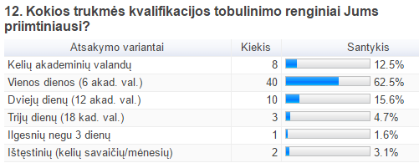

65 pav. Neformaliojo vaikų švietimo įstaigų respondentų pasiskirstymas pagal priimtiniausios trukmės kvalifikacijos tobulinimo renginius

Tyrimo metu nustatyta, kad daugiausiai mokytojų (62,5 proc.) pageidauja 1 dienos kvalifikacijos tobulinimo renginių, mažiausiai – ilgesnių negu 3 dienų (1,6 proc.).
Išvados. Neformaliojo vaikų švietimo įstaigų respondentai daugiausiai norėtų išklausyti kvalifikacijos tobulinimo renginių streso valdymo klausimais. Šiek tiek mažesnė mokytojų dalis pageidavo kvalifikacijos tobulinimo renginių – ugdymosi motyvacijos skatinimo, mokytojų prestižo kėlimo, projektinės veiklos organizavimo klausimais. Maža mokytojų dalis pageidavo kvalifikacijos tobulinimo renginių mokinių saugumo ir lygių galimybių užtikrinimo, mokinių socialinių įgūdžių formavimo, prevencinio darbo organizavimo, andragogikos pagrindų klausimais.
Penktadalis mokytojų nori tobulinti profesinio tobulėjimo kompetenciją. Gerokai mažesnė mokytojų dalis norėtų tobulinti mokinių motyvavimo bei ugdymo metodų taikymo kompmetencijas. Mažiausiai mokytojai pageidauja tobulinti standartizuotų testų rezultatų panaudojimo ugdymo kokybės gerinimui, ugdymo tikslų formavimo kompetencijas.
Daugiau kaip pusė apklaustųjų pageidauja 1 dienos kvalifikacijos tobulinimo renginių.

4. Dalyvavimas metodinėje veikloje.
Siekiant nustatyti mokytojų dalyvavimą miesto metodinėje veikloje, buvo pateikti 5 atsakymo variantai.

  - Gimnazijos
Gimnazijų mokytojų atsakymai dėl dalyvavimo metodinėje veikloje pateikti 66 pav.

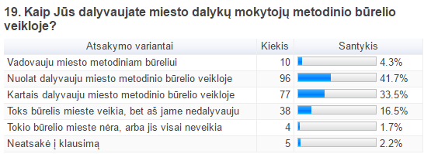
66 pav. Gimnazijų mokytojų dalyvavimas miesto metodinėje veikloje

4,3 proc. gimnazijų mokytojų vadovauja miesto metodiniams būreliams, nuolat dalyvauja miesto metodinėje veikloje – 41,7 proc., kartais dalyvauja – 33,5 proc. 16,5 proc. mokytojų nedalyvauja miesto metodinių būrelių veikloje. 1,7 proc. mokytojų nurodė, kad nedalyvauja miesto metodinėje veikloje, nes nėra reikiamo būrelio arba jis neveikia. 2,2 proc. mokytojų neatsakė į klausimą.
Į klausimą „Kaip dalyvaujama mokyklos metodinėje veikloje?“ respondentų atsakymai pasiskirstė taip, kaip pavaizduota 67 pav.

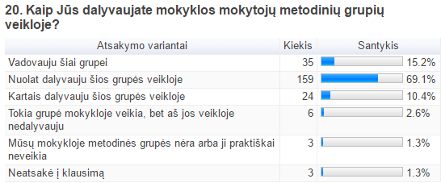
67 pav. Gimnazijų mokytojų dalyvavimas mokyklos metodinėje veikloje

Vadovauja mokyklos metodiniam būreliui 15,2 proc. respondentų, nuolat dalyvauja miesto metodinėje veikloje 69,1 proc gimnazijos mokytojų, kartais dalyvauja – 10,4 proc. 1,3 proc. mokytojų nurodė, kad nedalyvauja mokyklos metodinėje veikloje, nes nėra reikiamos metodinės grupės arba ji neveikia.
Kvalifikacijos tobulinimo renginiuose įgytų teorinių žinių pritaikymo aptarimo metodinės grupės posėdžiuose dažnumas pavaizduotas 68 pav.

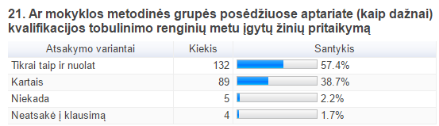

68 pav. Kvalifikacijos tobulinimo renginiuose įgytų teorinių žinių aptarimo metodinės grupės posėdžiuose dažnumas

Daugiau kaip pusė respondentų teigia, kad kvalifikacijos tobulinimo renginiuose įgytų žinių pritaikymas aptariamas mokyklos metodinės grupės posėdžiuose, 38,7 proc. – kartais, 2,2 proc. – niekada. 1,7 proc. respondentų neatsakė į klausimą.
Siekiant išsiaiškinti, ar mokyklų metodinių grupių posėdžiuose aptariami kvalifikacijos tobulinimo klausimai – metodinės grupės narių bendrakultūrinių kompetencijų (pilietinės visuomenės kūrimo, pagarbos ugdytinių socialiniams, kultūriniam tapatumui, žmogiškųjų vertybių ugdymo), profesinių kompetencijų (informacinių technologijų naudojimo, ugdymo (si) aplinkų kūrimo, dalyko turinio planavimo ir tobulinimo, mokymo (si) proceso valdymo, mokinių socialinių įgūdžių formavimo, mokinių individualios pažangos siekimo), bendrųjų kompetencijų (informacijos valdymo, bendravimo ir bendradarbiavimo, tiriamosios veiklos, įsivertinimo, mokymosi mokytis, organizacijos tobulinimo ir pokyčių valdymo) ir specialiųjų kompetencijų (lemiančių sėkmingą mokytojo veiklą konkrečiame ugdymo turinio koncentre/srityje) ugdymas – buvo pateikti 4 atsakymo variantai. Respondentų atsakymuose vyrauja atsakymai – bendrakultūrinių kompetencijų ugdymas aptariamas – daugiausiai „dažnai” ir „kai kada”, profesinės kompetencijos ugdymas – daugiausiai „dažnai” ir „nuolat”, bendrųjų kompetencijų ugdymas – daugiausiai „dažnai” ir „kai kada”, specialiųjų kompetencijų ugdymas – daugiausiai „dažnai” ir „kai kada”.
Išvados. Tam tikra dalis gimnazijos mokytojų vadovauja miesto metodiniams būreliams. Didesnė dalis – mokyklos metodinėms grupėms. Šiek tiek mažiau, kaip pusė apklaustųjų, nuolat dalyvauja miesto metodinėje veikloje, trečdalis – kartais dalyvauja. Mokyklos metodinėje veikloje nuolat dalyvauja didesnis respondentų skaičius negu miesto metodinėje veikloje. Dalis apklaustųjų mokytojų nedalyvauja miesto ir mokyklos metodinėje veikloje. Nedidelė mokytojų dalis nurodė, kad nedalyvauja miesto ir mokyklos metodinėje veikloje, nes nėra reikiamo būrelio arba jis neveikia.
Daugiau kaip pusė respondentų teigia, kad kvalifikacijos tobulinimo renginiuose įgytų žinių pritaikymas aptariamas mokyklos metodinės grupės posėdžiuose, daugiau kaip trečdalis teigia, kad kartais ir tik maža dalis teigia, kad niekada.
Daugumos tyrime dalyvavusių gimnazijos mokytojų teigimu, kvalifikacijos tobulinimo problemos (metodinės grupės narių bendrakultūrinių, profesinių, bendrųjų ir specialiųjų kompetencijų ugdymo klausimai) mokyklos metodinės grupės posėdžiuose aptariamos „dažnai”, „kai kada” ir „nuolat”.

4.2. Pagrindinės mokyklos.
Pagrindinių mokyklų mokytojų atsakymai dėl dalyvavimo miesto metodinėje veikloje pateikti 69 pav.

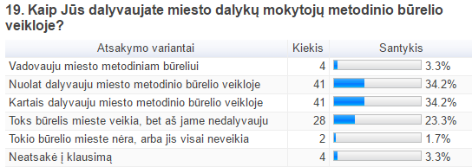
69 pav. Pagrindinių mokyklų mokytojų dalyvavimas miesto metodinėje veikloje

3,3 proc. gimnazijos mokytojų vadovauja miesto metodiniams būreliams, nuolat dalyvauja miesto metodinėje veikloje – 34,2 proc., kartais dalyvauja – 34,2 proc. 23,3 proc. mokytojų nedalyvauja miesto metodinėje veikloje. 1,7 proc. mokytojų nurodė, kad nedalyvauja miesto metodinėje veikloje, nes nėra reikiamo būrelio, arba jis neveikia. 3,3 proc. neatsakė į klausimą.
Į klausimą „Kaip dalyvaujama mokyklos metodinėje veikloje?“ respondentų atsakymai pasiskirstė taip, kaip pavaizduota 70 pav.

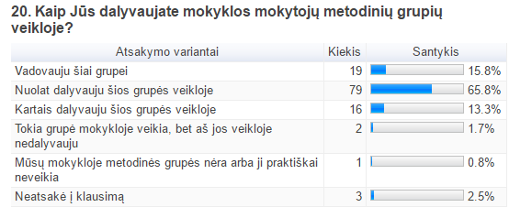
70 pav. Pagrindinių mokyklų mokytojų dalyvavimas mokyklos metodinėje veikloje

Vadovauja mokyklos metodiniam būreliui 15,8 proc. respondentų, nuolat dalyvauja miesto metodinėje veikloje 65,8 proc gimnazijos mokytojų, kartais dalyvauja – 13,3 proc. 1,7 proc. mokytojų nedalyvauja mokyklos metodinėje veikloje. 0,8 proc. mokytojų nurodė, kad nedalyvauja mokyklos metodinėje veikloje, nes nėra reikiamos metodinės grupės, arba ji neveikia. 2,5 proc. mokytojų neatsakė į klausimą.
Kvalifikacijos tobulinimo rengiuose įgytų teorinių žinių pritaikymo aptarimo metodinės grupės posėdžiuose dažnumas pavaizduotas 71 pav.

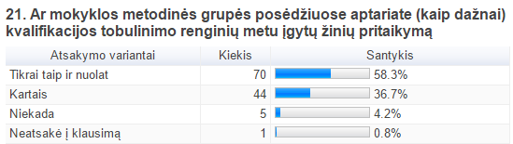
71 pav. Kvalifikacijos tobulinimo rengiuose įgytų teorinių žinių aptarimo metodinės grupės posėdžiuose dažnumas

Daugiau kaip pusė respondentų teigia, kad kvalifikacijos tobulinimo renginiuose įgytų žinių pritaikymas aptariamas mokyklos metodinės grupės posėdžiuose, 36,7 proc. – kartais, 4,2 proc. – niekada. 0,8 proc. mokytojų neatsakė į klausimą.
Tiriant respondentų nuomonę, ar mokyklų metodinių grupių posėdžiuose aptariami kvalifikacijos tobulinimo klausimai – metodinės grupės narių bendrakultūrinių kompetencijų (pilietinės visuomenės kūrimo, pagarbos ugdytinių socialiniams, kultūriniam tapatumui, žmogiškųjų vertybių ugdymo), profesinių kompetencijų (informacinių technologijų naudojimo, ugdymo (si) aplinkų kūrimo, dalyko turinio planavimo ir tobulinimo, mokymo (si) proceso valdymo, mokinių socialinių įgūdžių formavimo, mokinių individualios pažangos siekimo), bendrųjų kompetencijų (informacijos valdymo, bendravimo ir bendradarbiavimo, tiriamosios veiklos, įsivertinimo, mokymosi mokytis, organizacijos tobulinimo ir pokyčių valdymo) ir specialiųjų kompetencijų (lemiančių sėkmingą mokytojo veiklą konkrečiame ugdymo turinio koncentre/srityje) ugdymas – buvo nustatyta, kad respondentų atsakymuose vyrauja atsakymai: bendrakultūrinių kompetencijų ugdymas aptariamas – daugiausiai „dažnai” ir „nuolat”, profesinės kompetencijos ugdymas – daugiausiai „nuolat” ir „dažnai“, bendrųjų kompetencijų ugdymas – daugiausiai „dažnai” ir „nuolat”, specialiųjų kompetencijų ugdymas – daugiausiai „dažnai” ir „nuolat”.
Išvados. Tam tikra dalis pagrindinių mokyklų respondentų vadovauja miesto metodiniams būreliams ir didesnė dalis – mokyklų metodinėms grupėms. Šiek tiek daugiau kaip trečdalis apklaustųjų nuolat dalyvauja miesto metodinėje veikloje, tiek pat – kartais dalyvauja. Penktadalis apklaustųjų mokytojų nedalyvauja miesto metodinėje veikloje. Mokyklos metodinėje veikloje nuolat dalyvauja dvigubai daugiau tyrimo dalyvių negu miesto metodinėje veikloje. Nedidelė mokytojų dalis nurodė, kad nedalyvauja miesto ir mokyklos metodinėje veikloje, nes nėra reikiamo būrelio arba jis neveikia.
Daugiau kaip pusė respondentų teigia, kad kvalifikacijos tobulinimo renginiuose įgytų žinių pritaikymas aptariamas mokyklos metodinės grupės posėdžiuose, daugiau kaip trečdalis teigia, kad kartais ir tik maža dalis teigia, kad niekada.
Daugumos tyrime dalyvavusių pagrindinių mokyklų mokytojų teigimu kvalifikacijos tobulinimo problemos (metodinės grupės narių bendrakultūrinių, profesinių, bendrųjų ir specialiųjų kompetencijų ugdymo klausimai) mokyklos metodinės grupės posėdžiuose aptariamos „dažnai” ir „nuolat”.

4.3. Progimnazijos.
Progimnazijų mokytojų atsakymai dėl dalyvavimo miesto metodinėjė veikloje pateikti 72 pav.
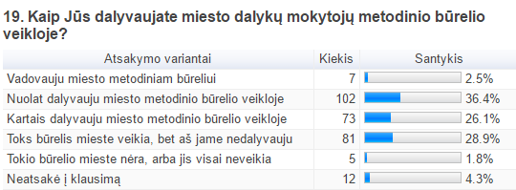
72 pav. Progimnazijų mokytojų dalyvavimas miesto metodinėje veikloje

2,5 proc. progimnazijų mokytojų vadovauja miesto metodiniams būreliams, nuolat dalyvauja miesto metodinėje veikloje – 36,4 proc., kartais dalyvauja – 26,1 proc. 28,9 proc. mokytojų nurodė, kad nedalyvauja miesto metodinėje veikloje, 1,8 proc. mokytojų nurodė, kad nedalyvauja miesto metodinėje veikloje, nes nėra reikiamo būrelio, arba jis neveikia. 4,3 proc. mokytojų neatsakė į klausimą.
Į klausimą „Kaip dalyvaujama mokyklos metodinėje veikloje?“ respondentų atsakymai pasiskirstė taip, kaip pavaizduota 73 pav.

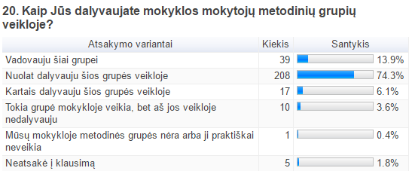
73 pav. Progimnazijų mokytojų dalyvavimas mokyklos metodinėje veikloje

Vadovauja mokyklos metodiniams būreliams 13,9 proc. respondentų, nuolat dalyvauja miesto metodinėje veikloje – 74,3 proc gimnazijos mokytojų, kartais dalyvauja – 6,1 proc. 3,6 proc. mokytojų nedalyvauja mokyklos metodinėje veikloje. 0,4 proc. mokytojų nurodė, kad nedalyvauja mokyklos metodinėje veikloje, nes nėra reikiamos metodinės grupės, arba ji neveikia. 1,8 proc. mokytojų neatsakė į klausimą.
Kvalifikacijos tobulinimo rengiuose įgytų teorinių žinių pritaikymo aptarimo metodinės grupės posėdžiuose dažnumas pavaizduotas 74 pav.

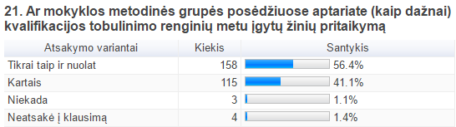
74 pav. Kvalifikacijos tobulinimo rengiuose įgytų teorinių žinių aptarimo metodinės grupės posėdžiuose dažnumas

Daugiau kaip pusė respondentų teigia, kad kvalifikacijos tobulinimo renginiuose įgytų žinių pritaikymas aptariamas mokyklos metodinės grupės posėdžiuose, 41,1 proc. – kartais, 1,1 proc. – niekada. 1,4 proc. mokytojų neatsakė į klausimą.
Tiriant respondentų nuomonę, ar mokyklos metodinės grupės posėdžiuose aptariamos kvalifikacijos tobulinimo klausimai – metodinės grupės narių bendrakultūrinių kompetencijų (pilietinės visuomenės kūrimo, pagarbos ugdytinių socialiniams, kultūriniam tapatumui, žmogiškųjų vertybių ugdymo), profesinių kompetencijų (informacinių technologijų naudojimo, ugdymo (si) aplinkų kūrimo, dalyko turinio planavimo ir tobulinimo, mokymo (si) proceso valdymo, mokinių socialinių įgūdžių formavimo, mokinių individualios pažangos siekimo), bendrųjų kompetencijų (informacijos valdymo, bendravimo ir bendradarbiavimo, tiriamosios veiklos, įsivertinimo, mokymosi mokytis, organizacijos tobulinimo ir pokyčių valdymo) ir specialiųjų kompetencijų (lemiančių sėkmingą mokytojo veiklą konkrečiame ugdymo turinio koncentre/srityje) ugdymas – buvo nustatyta, kad respondentų atsakymuose vyrauja atsakymai – bendrakultūrinių kompetencijų ugdymas aptariamas – daugiausiai „dažnai” ir „kai kada”, profesinės kompetencijos ugdymas – daugiausiai „dažnai” ir „nuolat”, bendrųjų kompetencijų ugdymas – daugiausiai „dažnai” ir „nuolat”, specialiųjų kompetencijų ugdymas – daugiausiai „dažnai” ir „kai kada”.
Išvados. Tam tikra dalis progimnazijų respondentų vadovauja miesto metodiniams būreliams ir didesnė dalis – mokyklos metodinei grupei. Šiek tiek daugiau kaip trečdalis apklaustųjų nuolat dalyvauja miesto metodinėje veikloje, apie trečdalį – kartais dalyvauja. Trečdalis respondentų nedalyvauja miesto metodinėje veikloje. Mokyklos metodinėje veikloje nuolat dalyvauja daugiau kaip 70 proc. apklaustųjų mokytojų. Nedidėlė mokytojų dalis nurodė, kad nedalyvauja nei miesto, nei mokyklos metodinėje veikloje, nes nėra reikiamo būrelio, arba jis neveikia.
Daugiau kaip pusė respondentų teigia, kad kvalifikacijos tobulinimo renginiuose įgytų žinių pritaikymas aptariamas mokyklos metodinės grupės posėdžiuose, daugiau kaip trečdalis teigia, kad kartais ir tik maža dalis teigia, kad niekada.
Daugumos tyrime dalyvavusių progimnazijų mokytojų teigimu, kvalifikacijos tobulinimo problemos (metodinės grupės narių bendrakultūrinių, profesinių, bendrųjų ir specialiųjų kompetencijų ugdymo klausimai) mokyklos metodinės grupės posėdžiuose aptariamos „dažnai”, „kai kada” ir „nuolat”.

4.4. Mokyklos-darželiai.
Mokyklų-darželių mokytojų atsakymai į klausimą dėl dalyvavimo miesto metodinėje veikloje pateikti 75 pav.

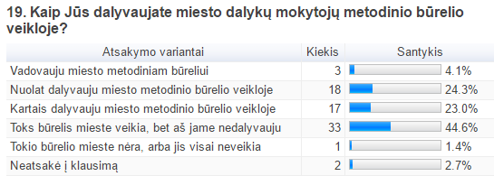
75 pav. Mokyklų-darželių mokytojų dalyvavimas miesto metodinėje veikloje

4,1 proc. mokyklų-darželių mokytojų vadovauja miesto metodiniams būreliams, nuolat dalyvauja miesto metodinėje veikloje – 24,3 proc., kartais dalyvauja – 23,0 proc. 44,6 proc. mokytojų nurodė, kad nedalyvauja miesto metodinėje veikloje, 1,4 proc. mokytojų nurodė, kad nedalyvauja miesto metodinėje veikloje, nes nėra reikiamo būrelio, arba jis neveikia. 2,7 proc. mokytojų neatsakė į klausimą.
Į klausimą „Kaip dalyvaujama mokyklos metodinėje veikloje?“ respondentų atsakymai pasiskirstė taip, kaip pavaizduota 76 pav.

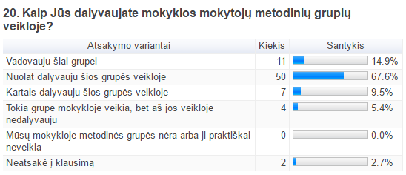
76 pav. Mokyklų-darželių mokytojų dalyvavimas mokyklos metodinėje veikloje

Vadovauja mokyklos metodiniam būreliui 14,9 proc. respondentų, nuolat dalyvauja miesto metodinėje veikloje 67,6 proc., kartais dalyvauja – 9,5 proc. 5,4 proc. mokytojų nedalyvauja mokyklos metodinėje veikloje. Nedalyvaujančių mokyklos metodinėje veikloje dėl priežasties, kad nėra reikiamos metodinės grupės arba ji neveikia – nėra. 2,7 proc. mokytojų neatsakė į klausimą.
Kvalifikacijos tobulinimo rengiuose įgytų teorinių žinių pritaikymo aptarimo metodinės grupės posėdžiuose dažnumas pavaizduotas 77 pav.

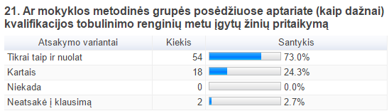
77 pav. Kvalifikacijos tobulinimo rengiuose įgytų teorinių žinių aptarimo metodinės grupės posėdžiuose dažnumas

73,0 proc. respondentų teigia, kad kvalifikacijos tobulinimo renginiuose įgytų žinių pritaikymas aptariamas mokyklos metodinės grupės posėdžiuose, 24,3 proc. – kartais, 0 proc. – niekada. 2,7 proc. mokytojų neatsakė į klausimą.
Tiriant respondentų nuomonę, ar mokyklos metodinės grupės posėdžiuose aptariami kvalifikacijos tobulinimo klausimai – metodinės grupės narių bendrakultūrinių kompetencijų (pilietinės visuomenės kūrimo, pagarbos ugdytinių socialiniams, kultūriniam tapatumui, žmogiškųjų vertybių ugdymo), profesinių kompetencijų (informacinių technologijų naudojimo, ugdymo (si) aplinkų kūrimo, dalyko turinio planavimo ir tobulinimo, mokymo (si) proceso valdymo, mokinių socialinių įgūdžių formavimo, mokinių individualios pažangos siekimo), bendrųjų kjompetencijų (informacijos valdymo, bendravimo ir bendradarbiavimo, tiriamosios veiklos, įsivertinimo, mokymosi mokytis, organizacijos tobulinimo ir pokyčių valdymo) ir specialiųjų kompetencijų (lemiančių sėkmingą mokytojo veiklą konkrečiame ugdymo turinio koncentre/srityje) ugdymas – buvo nustatyta, kad respondentų atsakymuose vyrauja atsakymai – bendrakultūrinių kompetencijų ugdymas aptariamas – daugiausiai „dažnai” ir „nuolat”, profesinės kompetencijos ugdymas – daugiausiai „dažnai” ir „nuolat”, bendrųjų kompetencijų ugdymas – daugiausiai „dažnai” ir „nuolat”, specialiųjų kompetencijų ugdymas – daugiausiai „dažnai” ir „nuolat”.
Išvados. Tam tikra dalis mokyklų-darželių respondentų vadovauja miesto metodiniams būreliams, didesnė dalis – mokyklos metodinei grupei. Apie ketvirtadalį apklaustųjų teigia, kad „nuolat“ dalyvauja miesto metodinėje veikloje, beveik tiek pat – „kartai“s dalyvauja. Apie pusė tyrimo dalyvių nedalyvauja miesto metodinėje veikloje. Mokyklos metodinėje veikloje nuolat dalyvauja dvigubai daugiau respondentų negu miesto metodinėje veikloje. Nedidelė mokytojų dalis nurodė, kad nedalyvauja miesto metodinėje veikloje, nes nėra reikiamo būrelio, arba jis neveikia.
Didžioji respondentų dalis teigia, kad kvalifikacijos tobulinimo renginiuose įgytų žinių pritaikymas aptariamas mokyklos metodinės grupės posėdžiuose, ketvirtadalis mokytojų teigia, kad kartais, kad niekada – atsakymų nebuvo.
Daugumos tyrime dalyvavusių mokyklų-darželių mokytojų teigimu kvalifikacijos tobulinimo problemos (metodinės grupės narių bendrakultūrinių, profesinių, bendrųjų ir specialiųjų kompetencijų ugdymo klausimai) mokyklos metodinės grupės posėdžiuose aptariamos dažnai ir nuolat.

4.5. Lopšeliai-darželiai.
Lopšelių-darželių mokytojų atsakymai į klausimą dėl dalyvavimo miesto metodinėje veikloje pateikti 78 pav.

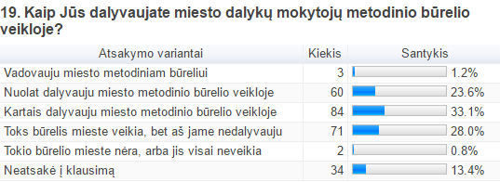
78 pav. Lopšelių-darželių respondentų dalyvavimas miesto metodinėje veikloje

1,2 proc. lopšelių-darželių respondentų vadovauja miesto metodiniams būreliams, nuolat dalyvauja miesto metodinėje veikloje – 23,6 proc., kartais dalyvauja – 33,1 proc. 28 proc. apklaustųjų mokytojų nurodė, kad nedalyvauja miesto metodinėje veikloje, 0,8 proc. nurodė, kad nedalyvauja miesto metodinėje veikloje, nes nėra reikiamo būrelio arba jis neveikia. 13,4 proc. mokytojų neatsakė į klausimą.
Į klausimą „Kaip dalyvaujama mokyklos metodinėje veikloje?“ respondentų atsakymai pasiskirstė taip, kaip pavaizduota 79 pav.

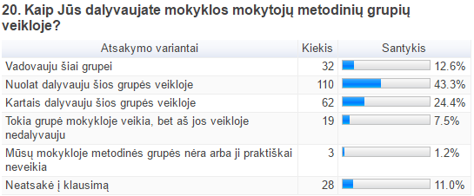
79 pav. Lopšelių-darželių mokytojų dalyvavimas mokyklos metodinėje veikloje

Respondentų teigimų, vadovauja mokyklos metodiniam būreliui 12,6 proc., nuolat dalyvauja miesto metodinėje veikloje – 43,3 proc., kartais dalyvauja – 24,4 proc. mokytojų. 7,5 proc. apklaustųjų mokytojų nurodė, kad nedalyvauja mokyklos metodinėje veikloje, 1,2 proc. – mokyklos metodinėje veikloje dėl priežasties, kad nėra reikiamos metodinės grupės arba ji neveikia. 11 proc. tyrimo dalyvių neatsakė į klausimą.
Kvalifikacijos tobulinimo renginiuose įgytų teorinių žinių pritaikymo aptarimo metodinės grupės posėdžiuose dažnumas pavaizduotas 80 pav.

80 pav. Kvalifikacijos tobulinimo renginiuose įgytų teorinių žinių aptarimo metodinės grup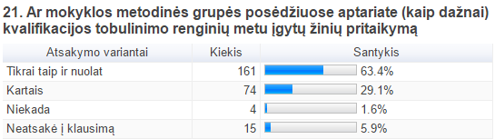ės posėdžiuose dažnumas

Daugiau kaip pusė respondentų teigia, kad kvalifikacijos tobulinimo renginiuose įgytų žinių pritaikymas aptariamas mokyklos metodinės grupės posėdžiuose, 29,1 proc. – kartais, 1,6 proc. – niekada. 5,9 proc. mokytojų neatsakė į klausimą.
Tiriant respondentų nuomonę, ar mokyklos metodinės grupės posėdžiuose aptariami kvalifikacijos tobulinimo klausimai – metodinės grupės narių bendrakultūrinių kompetencijų (pilietinės visuomenės kūrimo, pagarbos ugdytinių socialiniams, kultūriniam tapatumui, žmogiškųjų vertybių ugdymo), profesinių kompetencijų (informacinių technologijų naudojimo, ugdymo (si) aplinkų kūrimo, dalyko turinio planavimo ir tobulinimo, mokymo (si) proceso valdymo, mokinių socialinių įgūdžių formavimo, mokinių individualios pažangos siekimo), bendrųjų kjompetencijų (informacijos valdymo, bendravimo ir bendradarbiavimo, tiriamosios veiklos, įsivertinimo, mokymosi mokytis, organizacijos tobulinimo ir pokyčių valdymo) ir specialiųjų kompetencijų (lemiančių sėkmingą mokytojo veiklą konkrečiame ugdymo turinio koncentre/srityje) ugdymas – buvo nustatyta, kad respondentų atsakymuose dažniausiaia pažymima: bendrakultūrinių kompetencijų ugdymas – aptariamas – daugiausiai „dažnai” ir „nuolat”, profesines kompetencijos ugdymas – daugiausiai „dažnai” ir “nuolat”, bendrųjų kompetencijų ugdymas – daugiausiai „dažnai” ir „nuolat”, specialiųjų kompetencijų ugdymas – daugiausiai „dažnai” ir „kai kada”.
Išvados. Tam tikra dalis lopšelių-darželių respondentų vadovauja miesto metodiniams būreliams ir didesnė dalis – mokyklos metodinei grupei. Apie ketvirtadalis apklaustųjų teigia, kad nuolat dalyvauja miesto metodinėje veikloje, apie trečdalį – kartais dalyvauja. Trečdalis apklaustųjų mokytojų nedalyvauja miesto metodinėje veikloje. Mokyklos metodinėje veikloje nuolat dalyvauja beveik dvigubai daugiau respondentų negu miesto metodinėje veikloje. Nedidelė tyrimo dalyvių dalis nurodė, kad nedalyvauja miesto ir mokyklos metodinėje veikloje, nes nėra reikiamo būrelio arba jis neveikia. Nemaža respondentų dalis netasakė į klausimus dėl dalyvavimo miesto ir mokyklos metodinėje veikloje.
Daugiau kaip pusė respondentų teigia, kad kvalifikacijos tobulinimo renginiuose įgytų žinių pritaikymas aptariamas mokyklos metodinės grupės posėdžiuose, trečdalis teigia, kad kartais ir tik maža dalis teigia, kad niekada.
Daugumos tyrime dalyvavusių lopšelių-darželių mokytojų teigimu kvalifikacijos tobulinimo problemos (metodinės grupės narių bendrakultūrinių, profesinių, bendrųjų ir specialiųjų kompetencijų ugdymo klausimai) mokyklos metodinės grupės posėdžiuose aptariamos „dažnai”, „kai kada” ir „nuolat”.

4.6. Neformaliojo vaikų švietimo įstaigos.
Neformaliojo vaikų švietimo įstaigų mokytojų atsakymai į klausimą dėl dalyvavimo miesto metodinėje veikloje pateikti 81 pav.

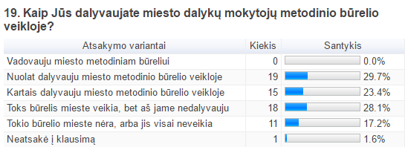
81 pav. Neformaliojo vaikų švietimo įstaigų mokytojų dalyvavimas miesto metodinėje veikloje

Iš atsakymų į šį klausimą aiškėja, kad miesto metodiniam būreliui niekas iš neformaliojo vaikų švietimo įstaigų mokytojų nevadovauja. 29,7 proc. mokytojų nuolat dalyvauja miesto metodinėje veikloje, kartais dalyvauja – 23,4 proc. 28,1 proc. mokytojų nurodė, kad nedalyvauja miesto metodinėje veikloje. 17,2 proc. mokytojų nurodė, kad nedalyvauja miesto metodinėje veikloje, nes nėra reikiamo būrelio arba jis neveikia. 1,6 proc. mokytojų neatsakė į klausimą.
Į klausimą „Kaip dalyvaujama mokyklos metodinėje veikloje?“ respondentų atsakymai pasiskirstė taip, kaip pavaizduota 82 pav.

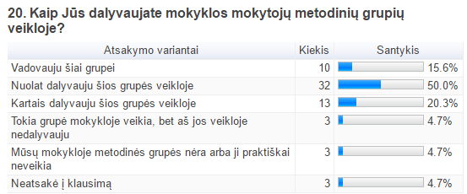
82 pav. Neformaliojo vaikų švietimo įstaigų mokytojų dalyvavimas mokyklos metodinėje veikloje

Tyrimo dalyvių teigimu, vadovauja mokyklos metodiniam būreliui 15,6 proc., nuolat dalyvauja miesto metodinėje veikloje pusė, kartais dalyvauja – 20,3 proc. respondentų. 4,7 proc. apklaustųjų mokytojų nedalyvauja mokyklos metodinėje veikloje. 4,7 proc. tyrimo dalyvių nurodė, kad nedalyvauja mokyklos metodinėje veikloje todėl, kad nėra reikiamos metodinės grupės arba ji neveikia. 4,7 proc. respondentų neatsakė į klausimą.
Kvalifikacijos tobulinimo rengiuose įgytų teorinių žinių pritaikymo aptarimo metodinės grupės posėdžiuose dažnumas pavaizduotas 83 pav.

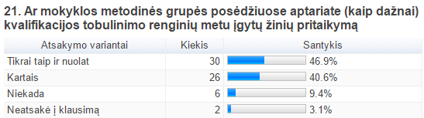
83 pav. Kvalifikacijos tobulinimo renginiuose įgytų teorinių žinių aptarimo metodinės grupės posėdžiuose dažnumas

Apie pusė respondentų teigia, kad kvalifikacijos tobulinimo renginiuose įgytų žinių pritaikymas aptariamas mokyklos metodinės grupės posėdžiuose, 40,6 proc. – kartais, 9,4 proc. – niekada. 3,1 proc. mokytojų neatsakė į klausimą.
Tiriant respondentų nuomonę, ar mokyklos metodinės grupės posėdžiuose aptariamos kvalifikacijos tobulinimo klausimai – metodinės grupės narių bendrakultūrinių kompetencijų (pilietinės visuomenės kūrimo, pagarbos ugdytinių socialiniams, kultūriniam tapatumui, žmogiškųjų vertybių ugdymo), profesinių kompetencijų (informacinių technologijų naudojimo, ugdymo (si) aplinkų kūrimo, dalyko turinio planavimo ir tobulinimo, mokymo (si) proceso valdymo, mokinių socialinių įgūdžių formavimo, mokinių individualios pažangos siekimo), bendrųjų kjompetencijų (informacijos valdymo, bendravimo ir bendradarbiavimo, tiriamosios veiklos, įsivertinimo, mokymosi mokytis, organizacijos tobulinimo ir pokyčių valdymo) ir specialiųjų kompetencijų (lemiančių sėkmingą mokytojo veiklą konkrečiame ugdymo turinio koncentre/srityje) ugdymas – buvo nustatyta, kad respondentų atsakymuose vyrauja atsakymai – bendrakultūrinių kompetencijų ugdymas aptariamas – daugiausiai „dažnai” ir „kai kada”, profesinės kompetencijos ugdymas – daugiausiai „dažnai” ir „kai kada”, bendrųjų kompetencijų ugdymas – daugiausiai „dažnai” ir „kai kada”, specialiųjų kompetencijų ugdymas – daugiausiai „dažnai” ir „kai kada”.
Išvados. Neformaliojo vaikų švietimo įstaigų tyrime dalyvavusieji mokytojai nevadovauja miesto metodiniams būreliams, dalis vadovauja mokyklos metodinei grupei. Apie trečdalis apklaustųjų nuolat dalyvauja miesto metodinėje veikloje, šiek tiek daugiau kaip penktadalis – kartais dalyvauja. Apie trečdalis respondentų nedalyvauja miesto metodinėje veikloje. Mokyklos metodinėje veikloje nuolat dalyvauja pusė tyrimo dalyvių. Nemaža apklaustųjų mokytojų dalis nurodė, kad nedalyvauja miesto metodinėje veikloje, nes nėra reikiamo būrelio arba jis neveikia.
Apie pusė respondentų teigia, kad kvalifikacijos tobulinimo renginiuose įgytų žinių pritaikymas aptariamas mokyklos metodinės grupės posėdžiuose, šiek tiek mažiau mokytojų teigia, kad kartais ir tik maža dalis teigia, kad niekada.
Daugumos tyrime dalyvavusių neformaliojo vaikų švietimo mokytojų teigimu kvalifikacijos tobulinimo problemos (metodinės grupės narių bendrakultūrinių, profesinių, bendrųjų ir specialiųjų kompetencijų ugdymo klausimai) mokyklos metodinės grupės posėdžiuose aptariamos „dažnai” ir „kai kada”.
IŠVADOS
1. Apibendrinant tyrimo rezultatus dėl mokytojų kvalifikacijos tobulinimo situacijos Klaipėdos miesto švietimo įstaigose, galima teigti, kad dauguma tyrimo dalyvių nurodė, kad jų įstaigoje tiriami ir analizuojami mokytojų kvalifikacijos tobulinimo poreikiai bei planuojamas kvalifikacijos tobulinimas, įstaigų vadovai pakankamai motyvuoja mokytojus tobulinti kvalifikaciją; mokykloje yra asmuo, galintis konsultuoti kvalifikacijos tobulinimo klausimais. Tyrimo dalyviams tobulinti kvalifikaciją labiausiai trukdo lėšų trūkumas, tai, kad renginiai organizuojami pamokų (užsiėmimų) metu ir ne darbo vietoje bei nepakankama kvalifikacijos tobulinimo renginių įvairovė. Šiek tiek daugiau kaip trečdaliui gimnazijų, trečdaliui pagrindinių mokyklų, pusei progimnazijų, daugiau nei 40 proc. mokyklų-darželių, apie 40 proc. lopšelių-darželių, daugiau kaip pusei neformaliojo vaikų švietimo įstaigų mokytojams tobulinti kvalifikaciją netrukdo niekas. Daugiausiai tyrimo dalyvių kvalifikaciją tobulina Klaipėdos miesto pedagogų švietimo ir kiultūros centre. Informaciją apie kvalifikacijos tobulinimo galimybes tyrimo dalyviai daugiausiai gauna iš Klaipėdos miesto pedagogų švietimo ir kultūros centro, mažiausiai – iš pedagoginės spaudos. Daugumos tyrimo dalyvių teigimu, žinias, įgytas kvalifikacijos tobulinimo renginiuose, jie pritaiko konsultuodami kolegas. Kvalifikacijos tobulinimo renginių metu įgytos žinios padėjo patobulinti mokinių pasiekimus, kai kurie mokiniai padarė individualią pažangą.
2. Apibendrinant tyrimo rezultatus dėl mokytojų kvalifikacijos tobulinimo poreikių, nustatyta kad, daugiausiai tyrime dalyvavusių gimnazijų, pagrindinių mokyklų, progimnazijų mokytojų pageidauja kvalifikacijos tobulinimo renginių mokinių ugdymosi motyvacijos skatinimo klausimais, mažiausiai – andragogikos pagrindų. Daugiausiai mokyklų-darželių tyrimo dalyvių pageidauja kvalifikacijos tobulinimo renginių streso valdymo klausimais, mažiausiai – andragogikos pagrindų, mokyklos kultūros plėtojimo, įstaigos veiklos kokybės įsivertinimo klausimais, daugiausiai lopšelių-darželių tyrimo dalyvių – specialiųjų ugdymosi poreikių turinčių mokinių ugdymo klausimais, mažiausiai – andragogikos pagrindų, daugiausiai neformaliojo vaikų švietimo įstaigų tyrimo dalyvių – streso valdymo klausimais, mažiausiai – klasės/grupės vadovo/auklėtojo darbo organizavimo klausimais. Maža tyrimo dalyvių dalis pageidauja kvalifikacijos tobulinimo renginių prevencinio darbo organizavimo, mokinių saugumo ir lygių galimybių užtikrinimo, standartizuotų testų rezultatų panaudojimo ugdymo kokybės gerinimui, mokinių pažinimo ir jų pažangos pripažinimo, mokymo (si) proceso valdymo mokinių motyvavimo ir paramos jiems klausimais. Daugiausiai tyrimo dalyvių norėtų įgyti mokinių motyvavimo, mokinių pasiekimų ir pažangos vertinimo, informacinių technologijų taikymo kompetencijų. Didžioji dauguma tyrimo dalyvių pageidauja vienos dienos kvalifikacijos tobulinimo renginių.
3. Apibendrinant tyrimo rezultatus dėl mokytojų dalyvavimo metodinėje veikloje, nustatyta, kad nuolat miesto metodinėje veikloje dalyvauja apie 42 proc. gimnazijų, 34,2 proc. pagrindinių mokyklų, 36,4 proc. progimnazijų, 24,3 proc. mokyklų-darželių, 23,6 proc. lopšelių-darželių, 29,7 proc. neformaliojo vaikų švietimo įstaigų tyrime dalyvavusių mokytojų, mokyklos metodinėje veikloje – apie 70 proc. gimnazijų, 65,8 proc. pagrindinių mokyklų, 74,3 proc. progimnazijų, 67,6 proc. mokyklų-darželių, 43,3 proc. lopšelių-darželių, 50,0 proc. neformaliojo vaikų švietimo įstaigų tyrimo dalyvių. Miesto metodiniams būreliams vadovauja – 4,3 proc. gimnazijų, 3,3 proc. pagrindinių mokyklų, 2,5 proc. progimnazijų, 4,1 proc. mokyklų-darželių, 1,2 proc. lopšelių-darželių, mokytojų, mokyklų metodinėms grupėms – 15,2 proc. gimnazijų, 15,8 proc. pagrindinių mokyklų, 13,9 proc. progimnazijų, 14,9 mokyklų-darželių, 12,6 proc. lopšelių-darželių, 15,6 proc. neformaliojo vaikų švietimo įstaigų tyrimo dalyvių. Miesto metodinėje veikloje nedalyvauja – 18,2 proc. gimnazijų, 25,0 proc. pagrindinių mokyklų, 30,7 proc. progimnazijų, 46,0 proc. mokyklų-darželių, 28,8 proc. lopšelių-darželių, 45,0 proc. neformaliojo vaikų švietimo įstaigų tyrime dalyvavusių mokytojų, mokyklos metodinėje veikloje – 3,9 proc. gimnazijų, 2,5 proc. pagrindinių mokyklų, 4,0 proc. progimnazijų, 5,4 proc. mokyklų-darželių, 8,7 proc. lopšelių-darželių, 9,4 proc. neformaliojo vaikų švietimo įstaigų tyrimo dalyvių. Daugiau kaip pusė gimnazijų, pagrindinių mokyklų, progimnazijų, daugiau nei 70 proc. mokyklų-darželių, daugiau nei 60 proc. lopšelių-darželių tyrime dalyvavusių mokytojų nurodo, kad mokyklos metodinių grupių posėdžiuose nuolat aptariamas žinių, įgytų kvalifikacijos tobulinimo renginiuose, pritaikymas. Dauguma tyrimo dalyvių nurodo, kad metodinių grupių pasitarimuose dažnai aptariami mokytojų bendrakultūrinių, profesinių, bendrųjų ir specialiųjų kompetencijų ugdymo klausimai.
REKOMENDACIJOS
1. Klaipėdos miesto bendrojo ugdymo mokyklų, ikimokyklinio ugdymo ir neformaliojo vaikų švietimo įstaigų vadovams:
1.1. atsižvelgiant į šio tyrimo rezultatus, įvertinti mokytojų kvalifikacijos tobulinimo situaciją įstaigoje ir taikant SSGG metodiką, nustatyti privalumus, trūkumus, galimybes ir pavojus. Vertinimo rezultatus panaudoti rengiant mokytojų kvalifikacijos tobulinimo planus;
1.2. analizuoti, kaip pedagogai kvalifikacijos tobulinimo metu įgytas kompetencijas pritaiko praktikoje gerinant ugdymo kokybę ir mokinių pasiekimus.
2. Klaipėdos miesto pedagogų švietimo ir kultūros centrui, įvertinus tyrimo rezultatus ir atsižvelgus į rekomendacijas, pateiktas Valstybinio audito ataskaitoje „Pedagogų kvalifikacijos tobulinimas“ (2016 m. gegužės 10 d. Nr. VA-P-50-3-5):
2.1. taikant veiksmingus metodus, tirti pedagogų kvalifikacijos tobulinimo programų veiksmingumą, jų poveikį pedagogų darbo kokybei;
2.2. kartu su švietimo įstaigų vadovais siekti aktyvesnio mokytojų dalyvavimo miesto ir mokyklos metodinėje veikloje.

Klaipėdos miesto savivaldybės administracijos
Ugdymo ir kultūros departamento
Švietimo skyriaus vyr. specialistė Danguolė Andrijauskienė

